ÁLLÁSPÁLYÁZAT

a

Belügyminiszter

által meghirdetett

SZOLNOKI TANKERÜLETI KÖZPONT
Cibakházi Damjanich János Általános Iskola

Igazgató (magasabb vezető)
munkakör betöltésére

Intézményi iktatószám:
TK/103/HR/KOZINT/02201-1/2024
KÖZSZOLGÁLLÁS sorszám:
57052

Pályázatot kapja: | Belügyminiszter
 | Szolnoki Tankerületi Központ
 | 5000 Szolnok, Béla Király utca 4..
Pályázó: | Fülöpné Szabó Irén
 | 5435 Martfű, Radnóti út 2.
Munkavégzés helye: | Jász-Nagykun-Szolnok Vármegye,  Cibakházi Damjanich János Általános Iskola
 | 5462 Cibakháza Czibak Imre tér 40.
 | OM 035979
Benyújtás dátuma: | 2024. április 12.
Készítette: | Fülöpné Szabó Irén
Tartalomjegyzék

1. Pályázati nyilatkozat 4
2. Bevezetés 5
Szakmai, pedagógiai hitvallás 7
3. Helyzetelemzés 8
3.1. Főbb intézményi adatok 8
A település bemutatása 9
3.2. Tárgyi feltételek 9
3.2.1. Az oktató nevelő munka tárgyi feltételei 10
3.2.2. Gazdálkodás. szakmai-dologi keret 11
3.3. Személyi feltételek
3.3.1. Pedagógus humán erőforrás 11
Pedagógusok életkor szerinti megoszlása 12
Szakos ellátottság 13
Pedagógus életpályamodell – továbbképzések 13
3.3.2. Az intézmény nem pedagógus munkavállalóinak profilja 14
3.3.3. A szülői munkaközösség 14
3.2.4. Az intézmény tanulóközösségének profilja 15
Tanulólétszám 15
Általános iskolai tanulói adatok 2019-2023 között 15
Általános iskolai osztályok száma 16
SNI-s BTMN-s tanulók 16
HH-s, HHH-s tanulók 18
Esélyegyenlőség 17
Lemorzsolódás 18
Egész napos oktatás 18
Mulasztás 19
Pályaválasztás – Továbbtanulás 19
3.3. Az intézményben megvalósuló pedagógiai munkával összefüggő eredmények:
Tanulmányi eredmények 21
Tankerületi mérés 22
OKM mérés 22
3.4. Pedagógiai program főbb sajátosságai 23
Alapelvek, feladatok 23
Osztályprogramok, rendezvények 24
Kapcsolatrendszerünk 25
Pályázatok az elmúlt években 26
4. SWOT 27
5. Vezetési program 28
5.1. Vezetői feladatok 29
5.2. Helyzetelemzésre épülő fejlesztési lehetőségek 30
5.2.1. Infrastruktúra, gazdálkodás 31
5.2.2. Személyi feltételek 31
5.2.2.1. Egyéb foglalkoztatott alkalmazottak 31
5.2.2.2. Pedagógus humán erőforrás fejlesztése 34
Nevelőtestület 32
Szakmai munkaközösségek 33
Osztályfőnöki munka 34
5.2.3. Nevelő-oktató munka 34
Tanórán kívüli kívüli nevelés-oktatás 35
Élethosszig tartó tanulás fejlesztési lehetőségei 36
Hagyományaink 37
5.2.4. Tanulói helyzetelemzésre épülő felesztések 39
Tanulói eredményesség javítása 39
SNI, BTMN-s tanulók támogatása 40
HH-s HHH-s tanulók fejlesztése 40
Boldogságóra 41
Iskolai lemorzsolódás, hiányzások 41
Mérés-értékelés-ellenőrzés 41
5.2.5. Az intézmény társadalmi kapcsolatai, közösségfejlesztés 42
6. Összegzés 44
7. Mellékletek 45
7.1. Szakmai önéletrajz 45
7.2. Az álláshely betöltéséhez szükséges végzettség, szakképzettség, szakvizsga
okmányok másolata 49
7.3. Munkáltatói igazolás 4 éves szakmai gyakorlat fennállásáról 53
7.4. Hatósági erkölcsi bizonyítvány 54
7.5. Nyilatkozat a pályázati anyag sokszorosításáról, továbbításáról 55
7.6. Nyilatkozat a személyes adatok pályázattal összefüggő kezeléséről 55
7.7. Nyilatkozat Ügyfélkapu rendelkezésre állásról 55
7.8. Hallgatói jogviszony igazolás 56

Pályázati nyilatkozat

Alulírott Fülöpné Szabó Irén (szül. név: Szabó Irén, születési hely, idő: Debrecen, 1969. június 15.; anyja neve: Hajdu Ilona Irén; lakcím: 5435 Martfű, Radnóti út 2.), pályázatot nyújtok be a közszolgálati állásportál internetes oldalán (https://kozszolgallas.ksz.gov.hu/) 2024. március 16-án megjelent TK/103/HR/KOZINT/02201-1/2024 intézményi iktatószámú, 57052 KÖZSZOLGÁLLÁS sorszámú pályázati felhívás alapján a Cibakházi Damjanich János Általános Iskola (5462 Cibakháza Czibak Imre tér 40.) igazgatói munkakör betöltésére.

Martfű, 2024. április 12.
Tisztelettel:

Fülöpné Szabó Irén

Bevezetés

1992-ben kaptam meg a pedagógus munkakör betöltéséhez szükséges tanítói alapdiplomámat. Felsőfokú tanulmányaim során az alsó tagozatos nevelés-oktatás, és a felsős diákok természettudományos ismereteinek bővítése mellett a tanulási nehézségekkel küzdő tanulók fejlesztése területén szerzett szakképesítésem révén több szempontból is rálátásom van az általános iskolai nevelés és oktatás különböző területeire. Ahogy a szakmai önéletrajzomból is kitűnik mindig igyekeztem a tudásomat sokoldalúan gyarapítani, fontos volt számomra a szakmai megújulás. Törekedtem arra, hogy egy-egy probléma esetén minél több ismeretet gyűjtsek össze, s azután keressem a megoldást.
1996-tól vagyok a Cibakházi Damjanich János Általános Iskola pedagógusa, ahol kezdetben tanítóként, majd nyelv-és beszédfejlesztő pedagógusként végeztem munkámat, s földrajztanárként és osztályfőnökként is kipróbálhattam magamat.
Pályám elején elsősorban szakmai, módszertani továbbképzéseken vettem részt, igyekeztem kiválasztani a lehetőségek közül azokat, amelyek valami újat adtak, s így én is újat, mást adhattam. Részt vettem olyan képzéseken, amelyek a főiskolán tanultakat egészítette ki, újította meg, s volt olyan is, ami későbbi szemléletemet határozta meg. Bár alapvetően érdeklődtem a globális problémák iránt, a Fenntartható fejlesztési célokra egy ilyen képzés hívta fel a figyelmemet, s ez alapozta meg az Ökoiskolai cím megpályázását is.

2009-től intézményvezető-helyettesként dolgozom, s számos új feladatnak kellett megfelelni. Az iskola hétköznapjainak, életének megszervezésében való közreműködés, a törvényi előírások pontos követése, a szakmai alapdokumentumok elkészítésében, felülvizsgálatában való közreműködés, nagy odafigyelést igényel. Vezetőként sokszor találkozom kommunikációs problémákkal, konfliktushelyzetekkel szülő-gyermek-pedagógus kapcsán, melyek megoldása gyakran nem könnyű feladat.
A minőségirányítási csoport, majd a belső ellenőrzési csoport tagjaként, valamint a statisztikai adatok összesítése és elemzése során részt veszek az intézmény helyzetének feltárásban. Fontosnak tartom az adatok elemzését, hiszen az eredmények által vonhatunk le következtetéseket és határozhatjuk meg a későbbi feladatokat az egyénre és az egész iskolára vonatkozóan egyaránt.
Feladataim közé tartozott a tankerületi mérések valamint a kompetenciamérések előkészítése, lebonyolítása és értékelése, és fejlesztési terv készítése is. A következő időszakban igazgatóként és szaktanárként is feladatomnak tekintem a kompetenciamérésre való felkészítést.
A munkám során több pályázat előkészítésében, megírásában szervezésében és megvalósításában is részt vettem, melyek segítségével iskolánk eszközállománya is gyarapodott.
2022 májusától a Szervezeti és működési szabályzat értelmében igazgató asszony akadályoztatása miatt igazgatói feladatokat látok el. Munkám során számíthatok a munkaközösségvezetők, a pedagógus kollégáim szaktudására, empátiaképességére, gyermekközpontú felfogására, az itt dolgozó valamennyi munkatársam együttműködésére, valamint a Szolnoki Tankerületi Központ dolgozóinak a támogatására.
2023 márciusában mesterpedagógusi pályázatomat védtem meg a fenntarthatóságra nevelés témakörében, melyet a szívügyemnek tekintem. Célom, hogy az iskola tanulói, a település lakói minél több országos felhíváshoz csatlakozzanak, s iskolánk elnyerje a megtisztelő Örökös Ökoiskola címet.
A Budapesti Műszaki Egyetem Műszaki Pedagógia Tanszék közoktatási vezető szakán 2024 júniusában államvizsgázom, hogy kedvező döntés esetén szakmailag felkészülten végezhessem el az iskolavezetéshez kapcsolatos feladatokat.

Büszke vagyok arra, hogy tagja lehetek a Cibakházi Damjanich János Általános Iskola tantestületének, a rám bízott feladatokat a legjobb tudásom szerint lelkiismeretesen végzem. A pályám során a kezdetektől fontosnak tartottam a folyamatos szakmai fejlődést. Feladataimat tanítói, tanári és fejlesztő pedagógusi munkám, tapasztalataim révén több oldalról közelítem meg iskolánk fejlesztése érdekében. Igyekszem megfelelni a folyton változó kihívásoknak. Örömmel veszem az építő kritikát munkám során, igyekszem ezeket felhasználni és beépíteni a gyerekek tanítása és az iskola fejlesztése érdekében. A munkatársaimmal törekszem az együttműködésre, igyekszem segítő tanácsokat adni, illetve megoldásokat keresni a felmerülő problémákra. Mindig nyitott vagyok az újra, a megújulásra, szívesen alkalmazom, adaptálom a mi iskolánkra. Több, mint 30 éves szakmai tapasztalatomat, tudásomat örömmel osztottam meg közvetlen kollégáimmal, szomszédos települések pedagógusaival szakmai fórumokon, továbbképzéseken, online platformokon.

Baltasar Gracián spanyol prózaíró gondolata egész eddigi pályafutásomra jellemző volt, s remélem ez a kíváncsiság a későbbiek során is segíti munkámat:
„Nincs, akitől ne tanulhatnánk valamit, és nincs kiválóság, amelynél kiválóbb ne volna.”

Szakmai, pedagógiai hitvallás
Az ember hivatása, hogy megismerje az igazságot,
szeresse a szépet, kívánja a jót,
és cselekedje a legjobbat.
Ludwig van Beethoven

Hiszem és vallom, hogy a gyermekek nevelése-oktatása a társadalom legfontosabb, és a mai felgyorsult, kihívásokkal teli világunk egyik legnehezebb tevékenysége. Ezt a feladatot az a pedagógus képes elvégezni, akinek fontosak az értékek, kreatív, szívesen osztja meg tapasztalatait másokkal. Olyan, aki nyitott szemmel jár, észreveszi, hogy környezetének mire van szüksége, folyamatosan keresi az új megoldásokat, lehetőségeket, meglátja és elfogadja mások jó ötleteit és tovább fejleszti azokat, szívesen dolgozik csapatban. Azt gondolom, hogy egy jól működő közösség, iskola ilyen. Azt gondolom, hogy a Cibakházi Damjanich János Általános Iskola pedagógusai és dolgozói révén ilyen lehet. Egy olyan gyermekközpontú intézmény, ahová a gyermekek-szülők-pedagógus szívesen és örömmel, bizalommal jönnek, ahol a tanítási napok valami újat adnak.
Egy közoktatási intézmény vezetése napjainkban szerteágazó, sokrétű, komplex, felelősségteljes munka. Hiszem, hogy egy intézményt vezetni csak egy együttműködő közösség létrehozásával lehet. A mai rohanó világunkban azt is fontosnak tartom, hogy a felnövekvő nemzedéket kiegyensúlyozott és elismert pedagógusok tanítsák és neveljék, hiszen a mi példánk az ő fejlődésükre is hatással van.

- Helyzetelemzés

A helyzetelemzés során felhasználtam az iskola hatályos szabályzatait – Pedagógiai program, Szmsz, Házirend -, az éves munkatervet, beszámolókat, statisztikai adatokat.

3.1. Főbb intézményi adatok

Név: Cibakházi Damjanich János Általános Iskola
Alapító szerv neve: Emberi Erőforrások Minisztériuma
Fenntartó neve: Szolnoki Tankerületi Központ
Intézmény típusa: általános iskola
OM azonosító: 035979

Az intézmény feladatellátási helye:
Székhely: Cibakházi Damjanich János Általános Iskola 5462 Cibakháza Czibak Imre tér 40.
Telephely: Cibakházi Damjanich János Általános Iskola 5462 Cibakháza Szabadság tér 20.

A szakmai alapdokumentum alapján ellátott főbb feladataink:

Nappali rendszerű általános iskolai nevelés-oktatás
- alsó tagozat, felső tagozat
- a többi gyermekkel, tanulóval együtt nevelhető, oktatható sajátos nevelési igényű gyermekek, tanulók nevelése-oktatása (mozgásszervi fogyatékos, beszédfogyatékos, autizmus spektrumzavar, egyéb pszichés fejlődési zavarral küzdők, értelmi fogyatékos - enyhe értelmi fogyatékos)
- napközi, tanulószoba
- iskolai könyvtár
- saját tornaterem
- a testnevelésórák keretében megvalósított úszásoktatás módja: egyéb módon megállapodás alapján
A település bemutatása:

Cibakháza, Jász-Nagykun-Szolnok vármegye székhelyétől, Szolnoktól délre a Tisza folyó bal partján, a megye délnyugati részén a Tiszazug kistérségében fekszik egy nagyon szép természeti környezetben. Állandó lakosainak száma, így az iskoláskorú gyerekek létszáma is folyamatosan csökken. A legutóbbi népszámlálás alkalmával 3578 fő lakott a településen, alapvetően népességfogyás jellemző. A lakosság jelenlegi összetételét tekintve a 60 éven felüliek aránya lényegesen magasabb a 0-18 évesekhez viszonyítva. A településen kevés a munkalehetőség, sokan ingáznak más településekre dolgozni, így sokan viszik gyermekeiket más településre iskolába. A magasabb iskolai végzettséggel rendelkező fiatalok esetében az elvándorlás a jellemző, munkahelyük közelében telepednek le, alapítanak családot.
A település gazdasági adottságára jellemző a munkahelyek hiánya, ennek eredményeként nagyarányú a munkanélküliség. Sokan alkalmi munkából élnek vagy jobb esetben a környező településekre járnak munkába. A nyilvántartott munkanélküliek körében sok a 8 általánossal vagy annál alacsonyabb iskolai végzettséggel rendelkezők száma. A középiskolai végzettségűeknél kevés a piacképes szakmákkal rendelkezők száma.

3.2. Tárgyi feltételek

Az intézményünk két feladatellátási helyen működik. Az intézmény épületeinek külső állapota nehezen felel meg a mai elvárásoknak. Az ún. Templomiskola tetőzete felújításra szorul, mindkét épületben a vakolat javítása állandó feladat, a Czibak Imre téri székhelyünk emeletén a tanulói mosdók felújítása nagy örömünkre az elmúlt évben történt meg, a főbejárat lépcsőzete sérült, javításra szorul. Az iskolai padok 90 %-a az utóbbi évek eszközbeszerzési, pályázati források révén kicserélődött, azonban a tantermi szekrények, tanári asztalok jelentős része cserére szorul. Az iskolában az akadálymentesítés megoldott.
Az alsó tagozatos diákjaink közül az első és második osztályos diákok a Szabadság téri telephelyen tanulnak, ahol 4 tanterem áll az oktatás rendelkezésére. A mindennapos testnevelés óráit az időjárás függvényében az udvaron, a tanteremben vagy esetleg a közelben lévő községi játszótéren tudjuk megtartani. Az udvar egészségtelen körülményeket biztosít a kisiskolások számára, ezért a következő évek kiemelt feladata az udvar rendbetétele, pormentesítése, esetlegesen egy kis sport udvar kialakítása.
Az intézményünk központi székhelyén 10 tanterem, 1 informatika szaktanterem, 1 tornaterem, 1 fejlesztő szoba s 1 könyvtár helyiség áll a tanulók és a nevelők rendelkezésére.
A központi épület régi épületszárnyán a nyílászárók elavultak, rossz állapotban vannak, ezért a fűtési idényben a termekben sokszor hideg van. Sokat javítana a tanulók, pedagógusok komfortérzetén, ha azok kicserélése megtörténhetne.
Az udvart néhány éve pályázati forrásból sikerült felújítani, így barátságos környezetet nyújt a diákok szabad idejének eltöltésére.
A tornaterem mérete miatt egy osztálynak a testnevelés óráinak megtartására alkalmas. Kihasználtsága a testnevelés órák, és a délutáni sportfoglalkozások tekintetében maximális. Sportudvar egyik telephelyen sincs, az őszi és a tavaszi időszakban az időjárás függvényében gyakran van testnevelés óra a község sportpályáján. Az intézmény nem rendelkezik tanuszodával, ezért a NAT által előírt kötelező úszásoktatást az 1. és a 2. évfolyamos tanulók számára Cserkeszőlőn szervezzük meg.

3.2.1. Az oktató-nevelő munka tárgyi feltételei

Az oktatási infrastruktúra tekintetében az iskola helyzete jónak mondható, a minőségi oktatást elősegítő technológia elérhető iskolánkban. Rendelkezünk magnókkal, projektorokkal, laptopokkal, tabletekkel, interaktív táblákkal, interaktív panelekkel. Minden teremben elérhető az internet, bár a gyorsasága nem mindig elegendő. A tárgyi feltételek jelentős javítását pályázati és dologi keretből oldottuk meg. A gyors információ átadás eszköze lehet az iskolarádió, ami azonban fejlesztésre szorul.
Informatika termünk számítógépparkja elavult, a gépek korszerűsítése, lecserélése indokolt lenne.
A testnevelés órák eszköz ellátottságának bővítésére minden lehetőséget megragadunk, pályázati forrásokból pótoljuk a hiány egy részét.
A megrongálódott, elavult taneszközök cseréjére, új eszközök vásárlására (térképek, matematikai eszközök, fizikai kísérleti eszközök, faliképek, demonstrációs eszközök) vásárlására az elkövetkező években is folyamatosan gondot kell fordítani, forrást kell rá keresni a fenntartó segítségével. A tanulók és a pedagógusok szakmai fejlődése igényli, hogy a könyvtárban rendelkezésre álljon a szükséges, az életkornak, és a mai igényeknek megfelelő szak- és ifjúsági irodalom, ezért a könyvtár fejlesztésére meg kell teremteni a szükséges forrásokat.
Az iskola rendelkezik a nevelési-oktatási intézmények működéséről és a köznevelési intézmények névhasználatáról szóló 20/2012. (VIII. 31.) EMMI rendelet 2. sz. mellékleteként meghatározott eszközökkel, felszerelésekkel, melyek egy része folyamatosan cserére szorul.
A fenntartó biztosítja a szükséges szakmai, működtetési jellegű intézményi kiadások teljesítését.
Az iskolában riasztó berendezés mellett néhány kamera segíti a vagyonvédelmet.

3.2.2. Gazdálkodás, szakmai - dologi keret, karbantartási keret

Az iskola önálló költségvetéssel nem rendelkezik, az előirányzatok tervezése (bevétel-kiadás), meghatározása a fenntartó által biztosított és ellenőrzött költségvetés alapján történik.
Az iskola a tankerület által - a tanulólétszám figyelembevételével - éves szinten előirányzott szakmai-dologi keretből biztosítja a programok lebonyolítását.
Az iskola törekszik az energiafogyasztással kapcsolatos kiadások ésszerű mérséklésére a gazdasági megfontoláson túl a fenntarthatóságra nevelés miatt.
A karbantartási keret biztosítja a napi működés során felmerülő karbantartási igények költségkeretét.

Étkeztetés

A Szabadság téri telephelyen egy melléképületben kialakított tálalókonyhában étkeznek a gyerekek, a székhelyintézményben azonban az étkeztetés nem megoldott, a tálalókonyhát a helyi önkormányzat egy közeli épületben működteti.

3.3. Személyi feltételek

3.3.1. Pedagógus humán erőforrás

A kitűzött célok elérését minden távon (rövid-közép-hosszú) meghatározza az, hogy a szakképzett pedagógusok biztosítása megoldott-e.
A nevelőtestület engedélyezett létszáma 26 fő, jelenleg 23 állás betöltött, 3 üres álláshely van.

A tantestület állandó tagjai közül (21 fő) 13 fő helyi lakos, 8 fő bejáró:
- 6 fő Martfűről
- 1 fő Törökszentmiklósról
- 1 fő Hódmezővásárhelyről

Óraadóként 2 fő segíti a munkát:
- 1 fő tanító
- 1 fő kémiatanár
1 fő áttanít a Tiszakürti Körzeti Általános Iskolából. Az SNI-s tanulók ellátását 2 fő utazó gyógypedagógus végzi.

Pedagógusok életkor szerinti megoszlása:

A főállású pedagógusok átlagéletkora 44 év, életkor szerinti megoszlását az alábbi diagram tartalmazza:

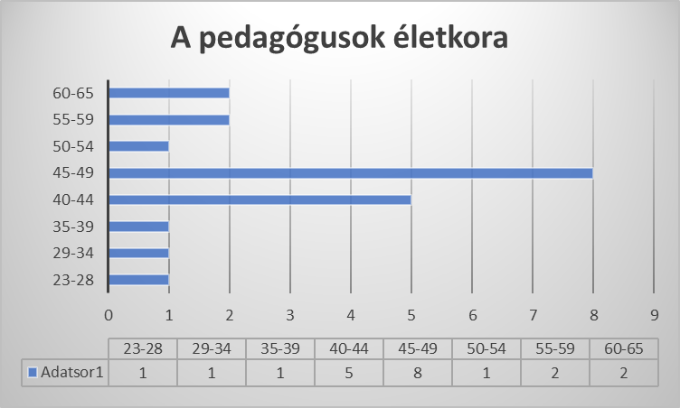

5 éven belül a nők 40 éves korkedvezményes lehetőségével nyugdíjba vonulhat előreláthatólag 2 fő, valamint 2 fő eléri az öregségi nyugdíjkorhatárt. A fenti diagramból és a várható nyugdíjba vonulások számából következik, hogy már rövid távon is fontos a fiatalabb pedagógus kollégák alkalmazása.
A nyugdíjba vonuló kollégák nagy gyakorlattal rendelkező, innovatív pedagógusok Támogatni, ösztönözni kell a fiatalabb pedagógus kollégákat továbbképzések elvégzésére, hogy az iskolában eddig rendelkezésre álló megfelelő szakmaiságot képviselő pedagógus utánpótlás biztosított legyen. A személyi feltételek nagyon feszítetten biztosítottak a munka zavartalan elvégzéséhez. Reményeink szerint új kollégák alkalmazásával az óraszámok csökkentésével a leterheltség elviselhetőbb lesz.
A pedagógusok közt aránytalan a nemek szerinti megoszlás, tekintettel arra, hogy a 21 fős tantestületben mindössze három férfi kolléga van, ebből 2 fő 5 éven belül nyugdíjba vonul.
Szakos ellátottság

szakképzettség | létszám
tanító | 12
magyar szak | 1
történelem szak | 3
földrajz szak | 3
matematika szak | 2
informatika | 1
fizika szak | 1
rajz szak | 1
testnevelés szak | 1
angol | 2
rajz szak | 1
magyar nyelv- és irodalomműveltségi terület | 1
technika szakkollégium | 1
ének-zene szakkollégium | 1
testnevelés műveltségi terület | 2
angol műveltségi terület | 2
informatika műveltségterület | 3
természetismeret műveltségterület | 2
fejlesztő pedagógus | 3
könyvtáros tanító | 1

Az intézmény szakos ellátottsága 98 %-os. A hiányzó szaktanárokat óraadók foglalkoztatásával pótoljuk.
A tanulók labilis mentális egészsége miatt nagy szükség volna iskolapszichológusra.
Jelenleg 1 pedagógus rendelkezik fenntartóval kötött tanulmányi szerződéssel az iskolában.
Az idei tanévben 3 fő kezdte meg tanulmányait új szakképesítés megszerzése érdekében.

Pedagógus életpályamodell - továbbképzések

Az iskola vezetése folyamatosan támogatja a kollégák pedagógus életpályamodellben való előre lépését, a minősítésre történő jelentkezéseket, segíti a résztvevők ezirányú tevékenységét.

Közalkalmazotti jogviszonyban lévő (tantárgyfelosztásban szereplő, teljes- és részmunkaidős) pedagógusok közül:
- gyakornok: 1 fő
- pedagógus I.: 8 fő
- pedagógus II.: 11 fő
- mesterpedagógus: 1 fő

A pedagógusok minősítése a jelenleg foglalkoztatottak között minden esetben sikeres volt. A kollégák segítséget nyújtottak az érintett munkatársuknak.
A pedagógusok folyamatosan teljesítik a kötelező hétéves továbbképzés keretében megszerzendő 120 órás képzéseket, melyek nagy részét pályázati forrásból finanszírozunk.
A ma társadalmában az új iránt nyitott, azt befogadni és tovább fejleszteni képes nevelőkre van szükség. Tantestületünk meghatározó többségét olyan pedagógusegyéniségek alkotják, akiknek a pedagógiai és szakmai tudása példa a tanulók és a helyi társadalom számára.
Nevelőtestületünkből többen elkötelezett hívei az önfejlesztésnek, a szakmai fejlődésnek. Ők rendszeresen képzik magukat, online szakmai közösségek tagjai, tanfolyamokon, konferenciákon vesznek részt szaktárgyi és módszertani tudásuk bővítése, megújítása érdekében.

3.3.2. Az intézmény nem pedagógus munkavállalóinak profilja

Az iskola hatékony működéséhez elengedhetetlen a nevelő – oktató munkát közvetlenül segítő (NOKS) dolgozók munkája. A testület szakmai tevékenységét, a gyerekekkel való foglalkozás minőségét eredményesen segítik az iskolatitkár, a 4 pedagógiai asszisztens, valamint a könyvtáros és a rendszergazdai feladatokat is ellátó pedagógusok pontos, és gyerekszeretetről árulkodó munkavégzése. Az eredményesség érdekében tanfolyamokon és autodidakta módon ők is folyamatosan bővítik tudásukat.
Az egyéb foglalkoztatott dolgozók száma összesen 7 fő, ebből 5 fő kisegítő dolgozó-takarító, 1 fő műszaki dolgozó és 1 fő ügyviteli dolgozó gondoskodik a tiszta környezetről és a zavartalan működésről.

3.3.3. A szülői munkaközösség

Az iskolai tanulók szülei nagy segítséget nyújtanak a szabadidős programok lebonyolításában, az osztálykirándulások szervezésében. Minden évben legalább két alkalommal összevont szülői értekezleten vállalják és osztják el a feladatokat egy-egy program lebonyolítása érdekében. Az iskola és a szülők együttműködése jónak mondható, azonban a hátrányos helyzetű tanulók magas száma miatt a további fejlesztési lehetőségek keresése elengedhetetlen.

3.3.4. Az intézmény tanulóközösségének profilja

Ebben a részben szeretném bemutatni a tanulói létszámadatokat, az iskolai osztályok számának változásait, a továbbtanulási, esélyegyenlőségi, mérési, lemorzsolódási adatokat.

Tanulólétszám

A települési demográfiai mutatói csökkenést mutatnak, 2023-ban a település lakosainak száma már csak 3578 fő, a születések száma 28 fő. Elköltözött 72 fő, az ideköltözöttek száma 54 fő. A lakosságszám negatív irányú változása maga után vonja az iskola tanulói létszámának csökkenését is.

 | 2019/2020 | 2020/2021 | 2021/2022 | 2022/2023 | 2023/2024
összes tanköteles (leendő elsős) az adott tanévre | 33 | 36 | 32 | 31 | 27
a helyi iskolába iratkozott be | 30 | 36 | 24 | 35 | 21

A fenti táblázatból az látszik, hogy vannak olyan évek, amikor nem minden leendő elsős tanulót az iskolánkba íratnak be. A beiratkozást megelőző marketing tevékenység ebből adódóan rendkívül fontos minden tanévben, nem mindegy milyen kép alakul ki iskolánkról. Ez nemcsak az alsó tagozaton tanítók felelőssége, sok múlik a felső tagozat és az iskolavezetés munkáján is.
A következő években tankötelezettségüket elérő gyermekek száma:
2024/2025. tanév: 39 fő
2025/2026. tanév: 37 fő
2026/2027. tanév: 41 fő

Általános iskolai tanulói adatok 2019-2023 között

 | 2019/2020-as tanév | 2020/2021-es tanév | 2021/2022-es tanév | 2022/2023-as tanév | 2023/2024-es tanév
Létszám | 254 | 245 | 230 | 228 | 216
Osztályok száma | 12 | 12 | 11 | 11 | 11
SNI-s tanuló | 10 | 15 | 18 | 19 | 18
BTMN-s tanuló | 35 | 28 | 26 | 27 | 28
Számított létszám | 264 | 260 | 248 | 247 | 237
HH tanulók száma | 50 | 42 | 52 | 47 | 36
HHH tanulók száma | 39 | 23 | 21 | 22 | 25
Védelembe vett tanulók száma | 15 | 5 | 11 | 6 | 9
Magántanuló  /Egyéni munkarend | 2 | 0 | 0 | 0 | 0
Osztályozó vizsgára kötelezett | 5 | 0 | 0 | 0 | -
Iskolalátogatási bizonyítványt kapott | 4 | 0 | 5 | 0 | -
Az évfolyamismétlésre kötelezett | 4 | 1 | 4 | 4- | -
Javítóvizsgára kötelezett | 11 | 20 | 7 | 6 | -
Lemorzsolódással veszélyeztetett tanuló | 36 fő  25% | 29 fő  21% | 17 fő  14,9% | 7 fő  7% | -
Kitűnő tanuló | 31 | 33 | 30 | 42 | -
Iskolaotthonos osztályba járó tanuló | 110 | 108 | 116 | 123 | 111
Napközis/Tanulószobás tanuló | 39 | 35 | 23 | 24 | 25
Menzás tanuló | 0 | 0 | 21 | 19 | 17
Bejáró tanuló | 3 | 1 | 6 | 12 | 7

Általános iskolai osztályok száma

Az iskolában az osztályok számát tekintve 2015/16. tanévtől kezdve lassú csökkenés indult, az utolsó három tanévben 11 osztályban történik a tanítás, 5 évfolyamon 1-1 osztállyal, három évfolyamon két osztály van.
Sajátos nevelési igényű és a beilleszkedési, tanulási, magatartási nehézséggel küzdő tanulók:
Jelen tanévben az SNI-s tanulók aránya az iskola teljes tanulói létszámához viszonyítva 8,3 %, (18 fő) míg a BTMN-es tanulók aránya 13 %. (28 fő), tehát a tanulólétszám 21,3 %-a nagyobb figyelmet igényel. Az SNI-sek közül 10 fő pszichés fejlődési zavarral, 6 fő beszédfogyatékossággal küzd, 2 tanuló enyhe értelmi fogyatékos.

Az iskolában 3 fejlesztő pedagógus van, a BTMN-es tanulók ellátása, a tanulók tanulási nehézségeinek felismerése, felterjesztése a Jász-Nagykun-Szolnok Vármegyei Pedagógiai Szakszolgálathoz megoldott. Az SNI-s tanulók fejlesztését 2 fő utazó gyógypedagógus, logopédus látja el.

HH-s HHH-s tanulók

Az iskolában a HH-s és HHH-s tanulók aránya mindig magas volt, az ehhez köthető iskolai sikertelenség, alulteljesítés különböző problémák egymásra hatásával magyarázható (rossz szociális helyzet, a szülők aluliskolázottsága, nem megfelelő érték- és szokásrend). Pedagógusaink nagy figyelmet fordítanak ezen tanulók tantárgyi, szociokulturális hátrányának csökkentésére, folyamatos a kapcsolattartás a helyi Családsegítő- és Gyermekjóléti Szolgálat munkatársaival, esetmenedzsereivel.
Az iskolában több oldalról közelítjük meg a különös figyelmet igénylő tanulók megsegítését, mint pl. egyéni fejlesztési terveken alapuló nevelés-oktatás, kulturális rendezvények látogatása, sport rendezvényeken való részvétel, tanulmányi kirándulások megszervezése, délutáni szabadidős tevékenységek biztosítása (szakkörök, sportfoglalkozások).
A HH-s, HHH-s tanulókkal hosszú évek óta pályázunk az Útravaló programba, legtöbbször sikeresen.

Esélyegyenlőség

Az esélyegyenlőség megvalósulását szolgáló legfőbb pedagógiai feladat a tanulók eltérő egyéni képességeinek, adottságainak figyelembevételével annak biztosítása, hogy jelentős hátrányok nélkül, egyenlő lehetőséget biztosító ismeretekkel, kompetenciákkal rendelkezzenek a társadalomba való sikeres beilleszkedéshez.

Az iskolában közvetlen feladatként az alábbiak kerültek meghatározásra:
- az adottságok felismerése, a tehetséges tanulók támogatása
- képességek és kulcskompetenciák fejlesztése
- a HH-s HHH-s SNI-s BTMN-es és lemorzsolódással veszélyeztetett tanulók támogatása, fejlesztése, a hiányosságok pótlása
- a helyi sajátosságok, hagyományok, értékek megismertetése
- az önismeret, a reális pályaválasztás pedagógiai támogatása érdekében a személyiségfejlesztéssel kapcsolatos tevékenységek valamennyi tanórai és szabadidős foglalkozásba való beépülése

Lemorzsolódás

A rendelkezésre álló, előző tanévek évvégi beszámolói alapján a lemorzsolódással veszélyeztetett tanulók száma a következőképpen alakult:

időszak | fő | iskola létszámához viszonyított %-ban
2019/2020. tanév vége | 36 | 25%
2020/2021. tanév vége | 29 | 21%
2021/2022. tanév vége | 17 | 14,9%
2022/2023 tanév vége | 7 | 7%

A gyakorló pedagógusok már néhány hét közös munka után látják, hogy melyik tanulójukra kell fokozottabban odafigyelniük, ki az, akinek a tovább haladása, fejlődése valamilyen ok miatt nem biztosított. Ezt támogatja az első osztályosok bemeneti DIFER mérése, valamint az óvodával való szoros szakmai kapcsolat is, emiatt a szükséges differenciálás, egyéni megsegítés már ebben a szakaszban megkezdődik.
Az intézményi beavatkozások, a pedagógusok ez irányban folytatott képzése, a pedagógiai-szakmai szolgáltatások igénylése, a Családsegítő és Gyermekjóléti Szolgálattal való együttműködés nagyban hozzájárultak ahhoz, hogy a tanulói lemorzsolódás csökkenjen.

Egyéni munkarend

Jelenleg az iskolában egy tanuló van, aki tankötelezettségének egyéni munkarendben tesz eleget.

Egész napos oktatás

Az alsó tagozaton a tanulók iskolaotthonos formában tanulnak, ahol délelőtt és délután egyenletes terhelés mellett sajátíthatják el az írás, olvasás és számolás tudományát. A felsős tanulóknak egy napközis csoport került megszervezésre. Ezeken a foglalkozásokon a tanulók 25 %-a vesz részt.
Az egész napos oktatási forma elsősorban a hátrányos helyzetű tanulók számára előnyös, hiszen a szülői segítség hiányát szakképzett pedagógus pótolja.

Mulasztás

 | 2019/2020 | 2020/2021 | 2021/2022 | 2022/2023
Összes mulasztott óra | 14672 | 22687 | 32338 | 25395
Egy tanulóra eső mulasztás órában | 57.76 | 98,9 | 138,13 | 101,6
Igazolatlan órák száma | 207 | 243 | 568 | 2223
Felszólítások száma | 21 | 13 | 34 | 47
Feljelentés 10 igazolatlan óra után | 4 | 7 | 12 | 11
Feljelentés 30 igazolatlan óra után | 0 | 2 | 4 | 5
Feljelentés 50 igazolatlan óra után | 0 | 0 | 3 | 8

A tanulók magas hiányzása mögött az utóbbi néhány évben főként a COVID19 vírus áll. A hiányzásokat a szülők igazolták, de így is nőtt az igazolatlan hiányzások száma. Összességében nagyon fontos feladat a hiányzások számának nagyobb arányú csökkentése. A szülőket meg kell győzni, hogy csak nagyon szükséges esetben tartsák otthon gyermeküket.

Az igazolatlan hiányzások esetében a hatályos jogszabályok szerinti jelzési kötelezettséget az iskola megtette. A 2022/2023. tanévben kirívóan magas hiányzás két tanulóhoz köthető, akik HHH-s roma család gyermekei. A szülők nem tudták rávenni a túlkoros tanulókat, hogy iskolába jöjjenek.

Pályaválasztás - Továbbtanulás

A tanév rendje szerint az iskola minden tanévben megszervezi a pályaorientációs napot, ahol a gyerekek különböző foglalkozásokkal ismerkednek meg. Többek között ez a tevékenység is előkészíti és támogatja a 7-8. osztályos tanulók pályaválasztását, továbbtanulását.
A Szolnoki Pedagógiai Oktatási Központ munkatársai önismereti tesztekkel, tájékoztatókkal a 7-eseket, az országos pályaorientációs kérdőív kitöltésével a 8. osztályos tanulóinkat segítjük a döntésben. Megszervezésre kerül többek között pályaválasztási szülői értekezlet, ahol a tanulókat érdeklő meghívott középiskolák képviselői tájékoztatják a diákokat és szüleiket a képzési struktúráról. A Pályaválasztási kiállításon valamint iskola és tanműhelyekben való látogatásokon ki is próbálhatják az őket érdeklő szakmákat, ezzel is segítve a döntésüket. Az osztályfőnökök segítségével értelmezik a középiskolák által küldött tájékoztatókat, osztálykeretben és egyénileg is megbeszélik a gyerekekben megfogalmazódó kérdéseket. Felvételi előkészítő foglalkozásokon (magyar nyelv, matematika) komoly munka során készítik fel szaktanáraink a nyolcadikosokat a központi felvételi vizsgára.

Továbbtanulási mutatók:

tanév és  8. oszt. létszáma | középiskola típusa | létszám | %-os mutató
2019/2020.  - fő | gimnázium  szakgimnázium  szakközépiskola | 12 fő  9 fő  14 fő | 34%  26%  40%
2020/2021.  39 fő | gimnázium  technikum  szakképző iskola | 12 fő  6 fő  21 fő | 20%  10%  70%
2021/2022. 35 fő | gimnázium  szakgimnázium technikum  szakképző iskola | 5 fő  1 fő  10 fő  19 fő | 14 %  3 %  29 %  54 %
2022/2023. 25 fő | gimnázium  szakgimnázium technikum  szakképző iskola | 7 fő  0 fő  9 fő  9 fő | 28%  0%  36%  36%

A tanulók leginkább Tiszaföldvár, Martfű és Kunszentmárton középiskoláit részesítik előnyben, de a megyeszékhely kínálta képzési formát is sokan választják. Cibakháza felzárkózó, hátrányos helyzetű település, ezért minden itt tanuló gyermek automatikusan felvételt nyerhet az Arany János Tehetséggondozó és Kollégiumi programba, de pontosan a kollégiumi kötöttségek miatt kevesen választják ezt a lehetőséget. A HH-s, HHH-s tanulók esetében ez nagy lehetőség a kiugrásra, ezért jó lenne ezen tanulókat ebbe az irányba terelni.

Az adatokból látszik, hogy a végzős tanulók körében a továbbtanulás többnyire 100%-os, minden 8. osztályt elvégző tanuló tovább tanul. Főként szakmát adó középiskolai képzésre jelentkeznek, gimnáziumi képzésben kevesebben vesznek részt. Azon tanulók, akik a szakma megszerzése mellett érettségi végzettséget is szeretnének szakgimnáziumban, technikumban tanulnak tovább. A tanulók teljesítményszintje, képessége megfelel a továbbtanulásként választott intézménynek.

A tanulók 9. évfolyamon elért eredményeiről az iskola visszajelzést kap. A tanulók tanulmányi eredménye több esetben javult az általános iskolában elért eredményhez viszonyítva, vagy ugyanazon a szinten maradt, mint az általános iskolában.

Az iskola pályaorientációs tevékenységét jónak ítélem, de továbbra is fontos feladat, hogy a döntésben mind a tanulókat, mind a szüleiket az iskola folyamatosan segítse.

3.3.5. Az intézményben megvalósuló pedagógiai munkával összefüggő eredmények

Tanulmányi eredmények

A tanulók sikeressége a pedagógusok, szülők tanulók egységén alapszik, amennyiben az együttműködés nem valósul meg, az eredmények nem a képességeket tükrözik. A tanulók motiváltságának fenntartása a legnagyobb kihívások közé tartozik. A szülők többsége fontosnak tartja gyermekük jó tanulmányi eredményét, de ennek elérését tevőlegesen nem támogatják. Fontos feladat megértetni a tanulókkal a tanulás fontosságát, de a családi háttér hiánya mellett ez nagyon nehéz feladat.
Minden tanulót sikerélményhez kell juttatni, hogy érdeklődéssel érkezzen minden nap az iskolába. Javítani kell a tanulók szorgalmát, a tanulók közötti kommunikáció minőségét, neveltségi szintjüket, az otthoni tanulás rendszerességét, az önképzés iránti igényt, és a kíváncsiságukat is fel kell kelteni a változatos tanítási óráinkkal.

 | 2019/2020 | 2020/2021 | 2021/2022 | 2022/2023
Magatartás iskolai átlaga | 4,3 | 4,1 | 4,3 | 4,3
Szorgalom iskolai átlaga | 3,8 | 3,6 | 4,0 | 3,4
Iskolai tanulmányi átlag | 3,69 | 3,98 | 4,01 | 4,11

Az elmúlt tanévek viszonylatában az iskola magatartás és szorgalom átlagaiban számottevő változás nem volt.

Fontos a lemorzsolódással veszélyeztetett tanulók beazonosítása, teljesítményük, fejlődésük nyomon követése, részükre megfelelő fejlesztés, megsegítés biztosítása.

Tankerületi mérés

A Szolnoki Tankerületi Központ a 4-5. évfolyam közötti eredményesebb átmenet, valamint az OKM mérésekre való felkészülés érdekében 2018-ban tankerületi mérést vezetett be a 4. évfolyamosok körében. A mérést februárban végzik, melynek eredményeire tekintettel fejlesztést végeznek az osztályban tanítók, s júniusban visszamérés során mérik a fejlesztés eredményeit. Iskolánk eltérő eredményességgel szerepelt a méréseken

OKM mérések

2022 tavaszától a 6. és 8. évfolyamos diákok az országos kompetenciamérés során a szövegértés és matematikai tudás mérése mellett természettudományi mérésen is részt vesznek.
A felmérés online felületen történik, melyre a tanulók felkészítése folyamatos.

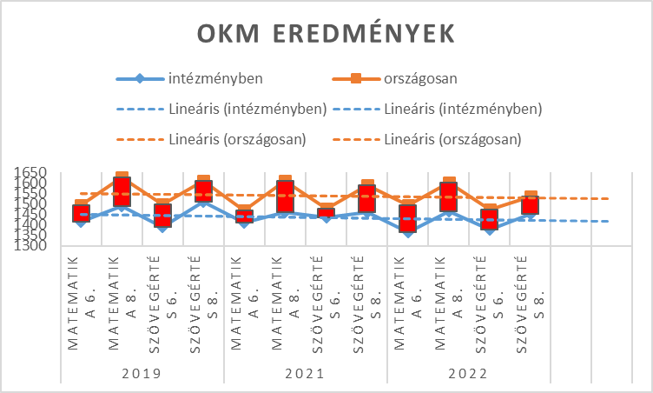

Matematika, szövegértés
Fenti diagram adatait áttekintve megállapítható, hogy az iskola mérési eredményei elmaradnak az országos szinten elért eredményektől. A méréshez kapcsolódó családi háttér index tükrében azonban már nem ilyen rossz a helyzet.
Cél, hogy az országos átlaghoz minél hamarabb felzárkózzon az iskola. Mind a 6., mind pedig a 8. osztályosok körében fel kell tárni a lemaradás okát, miértjét. Amennyiben szükséges szakmai támogatást kell igénybe venni.

NETFIT
A mindenkori tanév rendjében foglaltaknak megfelelően bonyolítják le a NETFIT mérést a tanulók fittségi állapotával kapcsolatban.

3.4. Pedagógiai program főbb sajátosságai
A pedagógiai programban a település és a tanulók szociokulturális helyzetét figyelembe véve határoztuk meg a legfontosabb alapelveket, célkitűzéseket.

A pedagógiai program alapelvei:
- olyan légkört szeretnénk teremteni, ahol tanulóink otthon érezhetik magukat,
- legfontosabb pedagógiai feladat a tanulók teljes személyiségének sokoldalú fejlesztése, valamint a tanulók korszerű ismereteinek, képességeinek, készségeinek kialakítása és bővítése. Erkölcsileg, szellemileg és testileg egészséges nemzedéket szeretnénk nevelni a ránk bízott gyermekekből,
- az iskola – elsősorban a szülőkkel ápolt kapcsolatok révén – folyamatosan részt kíván venni a lakóhely életében,
- az iskola minden tanuló számára biztosítani kívánja az esélyegyenlőséget.

Alapvető feladat hogy minden gyermek:
- elérje a teljesítőképességének maximumát
- egészséges és sokoldalúan művelt emberré váljon
- higgyen és bízzon önmagában
- érezzen felelősséget embertársai és környezete iránt

A tanulók személyiségfejlesztésének legfőbb feladatai:
- erkölcsi nevelés
- értelmi nevelés
- érzelmi (emocionális) nevelés
- akarati nevelés
- nemzeti nevelés
- állampolgári nevelés
- munkára nevelés (pályaorientáció)
- egészséges életmódra történő nevelés

Iskolánkban prioritást élvez a környezettudatosság és fenntarthatóságra nevelés, hiszen 2022-ben már második alkalommal nyertük el az Ökoiskolai címet.

Mindennapjainkban meghatározó szerep jut a környezettudatos nevelésnek. Nagy gondot fordítunk arra, hogy a tanulók mindennapos igényévé váljon környezetük tudatos védelme közvetlen környezetük rendezettségének biztosítása, hiszen a Tisza leghosszabb holtága mentén élnek. Ökoiskolai munkaterv alapján végezzük a tevékenységünket, melynek fontos része közvetlen környezetünk értékeinek védelme, esztétikussá tétele (magaságyás gondozása révén), a hulladék és elemgyűjtés, szemétszedés, újrahasznosítás. Az idei tanévben valósult meg a használtolaj gyűjtőhely kialakítása a településen, amely különös jelentőséggel bír a szelektív hulladékgyűjtésre szoktatás. A környezettudatos nevelés a tanórákon is megjelenik a tanév során. Már több éve bekapcsolódunk a Fenntarthatósági Témahét programjaiba is.

Osztályprogramok, rendezvények

A hagyományok ápolásával kapcsolatos programokat, feladatokat, időpontokat, felelősöket a nevelőtestület az éves munkatervében határozza meg.
Legjelentősebb rendezvényeink:
- Nemzeti ünnepeinkről való megemlékezések – községi rendezvények is egyben
- Karácsonyi ünnep –Római Katolikus Templomban
- Tablóbál – hagyományteremtő szándékkal vezettük be immár 5 éve, május hónapban a 8. osztályos tanulók bállal búcsúznak intézményüktől
- Ballagás
- Damjanich-napok – területi szavaló- és énekverseny kiemelt rendezvénye az ünnepi hétnek
Legjelentősebb programjaink:
- Mikulás-kupa
- Farsang
- Egészségnap
- DÖK-nap
- Színház és mozilátogatások
- Osztálykirándulások
A programokat a szülők beleegyezésével, a szülők és a Kamasz Támasz Alapítvány anyagi támogatásával rendezzük.
Az iskola kulturális programjainak körét a Lázár Ervin Programban való részvétel színesíti.

Kapcsolatrendszerünk

Az iskola kapcsolatrendszere a pedagógiai programban, a szervezeti és működési szabályzatban, a munkatervben szabályozásra.

Az iskolában szakmai munkaközösségek működnek. A tantestület tagjai hat csoportban tevékenykednek: alsós munkaközösség, felsős osztályfőnöki munkaközösség, humán munkaközösség, természettudományi munkaközösség, mérés-értékelési munkaközössége és digitális munkaközösség. Részt vesznek az iskola szakmai munkájának irányításában, tervezésében, szervezésében és ellenőrzésében, az iskolai versenyek, projekthetek, pályázatok és programok megvalósításában. Az iskolai munka egyes aktuális feladatainak megoldására a tantestület tagjaiból munkacsoportok alakulhatnak nevelőtestületi vagy igazgatói döntés alapján.

A Szolnoki Tankerületi Központtal szinte napi kapcsolatban vagyunk a fenntartói és működtetési feladatok ellátása terén. A tankerületi dolgozók minden segítséget megadnak a munkánkhoz. Az igazgatói értekezleten elhangzott információk, folyamatos információcsere a mindennapok gyakorlatában nagy segítséget jelent az intézmény vezetésének.

A Cibakháza Nagyközségi Önkormányzattal szintén szoros kapcsolata van iskolánknak, ünnepségeink fontos vendégei. Anyagi és egyéb jellegű segítséget nyújtanak programjaink megszervezéséhez, lebonyolításához.

Iskolánk legfontosabb partnerének a szülői házat tekintjük. Szülői Munkaközösséggel rendszeresen tartjuk a kapcsolatot, (a rendezvények előtti megbeszélésen egyeztetünk) munkájukkal nagyban hozzájárulnak iskolánk mindennapi életéhez: Alapítványi bál; Karácsonyi zsibvásár; Farsang. Az alsó és a felső tagozaton egyaránt készséggel állunk a szülők rendelkezésére az előírt fogadóórákon és szülői értekezleten, szükség esetén azon kívül is.

Folyamatos munkakapcsolatban vagyunk a Jász-Nagykun Szolnok Vármegyei Szakértői Bizottsággal, a Családsegítő és a Gyermekvédelmi Szolgálattal, kiemelt figyelmet fordítva a nehéz helyzetbe került családokra, nevelési, magatartási problémákkal küzdő tanulókra az osztályfőnökök bevonásával.
Orvosi szolgálatok biztosítják tanulóink számára a rendszeres évenkénti fogorvosi, iskola orvosi szűrést. A védőnők segítségére mindig számíthatunk, legyen az szűrés, mérés vagy felvilágosító óra.

Szoros munkakapcsolatot ápolunk a Cibakházi Napsugár Óvodával. A tanév során több alkalommal látjuk vendégül az ovisokat iskolánkban. Rendszeresen részt vesznek a kis óvodások játékos sportversenyeken. A kis első osztályos tanulók beilleszkedéséről munkaközösségi megbeszélésen számolunk be az óvoda pedagógusoknak.

Pályázatok tevékenységeink az elmúlt években

- EFOP-3.3.7-17-2017-00027 – „Kreatív közösségi iskolák létrehozása élménypedagógiai és projektmódszerekkel”
- EFOP-3.1.8-17-2017-00198 –„Együtt testvérként”
- Útravaló
- Határtalanul
- Petőfi 200
- Csodaszarvas iskolai közösségi program megvalósítása a Szolnoki Tankerületi Központban – 2020
- SzolnokiTankerületi Központ – Napközis Erzsébet táborok 2021-23
- Klebelsberg Intézményfenntartó Központ – Az EFOP-4.1.11-21-2021-00001 „Okostanterem, az állami fenntartású köznevelési intézmények digitális tanulást segítő tereinek fejlesztése”

A közösségi programok pályázat általi támogatása még nagyobb lehetőséget adott a tanulók személyiségfejlesztéséhez, élményhez juttatásához. Különösen fontos ez a HH/HHH tanulók esetében.

SWOT

A rendelkezésre álló iskolai alapdokumentumok, beszámolók, és a pedagógus kollégák véleménye alapján készült az alábbi SWOT analízis:

Erősségek:  - pályázatokon való részvétel (játékok, eszközök, technikai eszközök, berendezések, IKT eszközellátottság)  - szakmai felkészültség  - szakos ellátottság  - személyesebb tanár-diák kapcsolat  - természet közelsége  - innováció  - hagyományok ápolása  - a tehetséges tanulók támogatása a Kamasz Támasz Alapítvány által  - a gyerekek számára rengeteg program kínál fejlődési lehetőséget | Gyengeségek:  - a Szabadság téri telephely udvara  - tanulás tanítása  - egységesség, belső egyensúly hiánya  - információáramlás  - alacsony pedagóguslétszám  - kevés férfi pedagógus  - iskolapszichológus hiánya  - logopédus hiánya  - kevés az igazi csapatjátékos
Lehetőségek:  - Kompetenciamérés eredményeinek javításához - jó gyakorlatok megismerése, tanulói hozzáállás megerősítése  - pedagógusok továbbképzése  - DÖK programok szervezése  - zeneiskola  - kapcsolati háló fejlesztése  - a fenntarthatóság, környezettudatosság erősítése | Veszélyek:  - épület állagának további romlása  - a tanulólétszám csökkenése  - pedagógus utánpótlás biztosítása  - a tanulók szociális háttere

Vezetési program

A vezetői programom megfogalmazásakor az intézménnyel szemben támasztott követelményekből és az elmúlt évek helyzetelemzéséből indultam ki.
Kiindulási alapnak tekintem az alapfokú oktatási intézmények vezetésére vonatkozó jogszabályokat, a Nemzeti Köznevelésről szóló törvényt, a Pedagógusok új életpályájáról szóló törvényt, az intézmény helyi szabályzatait, az iskolában már kialakult hagyományokat.

Az oktatáspolitikai döntések, olyan helyzeteket teremtenek, amelyet a tantestület, az intézményvezetés és a fenntartó tervszerű, összehangolt együttműködése oldhat meg eredményesen. Ebben a folyamatban nagy hangsúlyt kap a Szolnoki Tankerületi Központ. igazgatóként feladatom a fenntartó által támasztott elvárásoknak minél magasabb szinten megfelelni.

Egy kistelepülés életében nagyon fontos, hogy a tanköteles tanulók helyben tudjanak iskolába járni. Olyan minőségű oktatást, szabadidős foglalkozásokat, közösségi programokat kell biztosítani, ami mind a tanulók, mind a szülők elvárásainak, igényeinek megfelel.
Több mint 30 éves munkatapasztalatom, 14 éves intézményvezető-helyettesi munkám megerősített abban, hogy demokratikus szellemű iskolában tud mindenki igazán kibontakozni és jó eredményeket elérni. Az ilyen iskolában mindenki tisztában van saját szerepével, pontosan tudja mit várnak el tőle, emellett kíváncsiak a munkájára és elismerik azt. Személyes felelősséget érez a munkaterületén, lehetőséget kap a javításra és az önképzésre, a belső tudásmegosztásra.
Egy iskola vezetése összetett feladat, ahol nagyon fontos az együttműködés a tantestülettel és az alkalmazotti közösséggel, a folyamatos megújulás, új dolgok iránti fogékonyság, a helyi partneri szervezetekkel és a fenntartóval való építő kapcsolat kialakítása.
A jövőkép kialakítása során alapozni kell a rendelkezésre álló, már meglévő személyi, tárgyi feltételekre, azonban nem szabad figyelmen kívül hagyni a változásokat, tekintettel kell lenni az új kihívásokra.

Vezetői feladatok

- A szükséges személyi- és tárgyi feltételek biztosítása, a tantestület fiatalítása.
- Az eddigi eredmények fenntartása, lemaradások okának feltárása, a szükséges beavatkozás megtétele.
- Az iskolai alapdokumentumok rendszeres felülvizsgálata, a jogszabályi változásoknak megfelelő aktualizálása. A NAT és a kerettantervnek megfelelő helyitanterv szükség szerinti módosítása, a tanmenetek jóváhagyása.
- A Pedagógiai programban megfogalmazott alapelvek, nevelő-oktató munka minél eredményesebb megvalósítása.
- A különleges bánásmódot igénylő tanulók fejlesztéshez szükséges feltételek biztosítása, befogadó környezet kialakítása, lemorzsolódás megelőzése.
- A tankerületi és az országos mérések, a belső ellenőrzések és értékelések tapasztalatinak elemzése és beépítése a tervezés és megvalósítás folyamatába, visszacsatolás.
- A vezetői feladatok megosztása, feladat, hatáskör és felelősség megjelölésével.
- Szervezetfejlesztés.
- A nevelő-oktató munkához szükséges biztonságos környezet fejlesztése, nyugodt munkakörülmények megteremtése.
- A pedagógusok külső szakmai ellenőrzésének segítése.
- A továbbképzési program, beiskolázási terv végrehajtása, pedagóguskompetenciák fejlesztése. Folyamatosan keresni kell a lehetőséget, hogy a munkatársak bővíthessék tudásukat, támogatni kell megújulásukat, kreativitásukat.
- Kiemelt feladatnak tekintem a beiskolázást, melyet a csökkenő tanulói létszám indokol. Az óvodával kialakított kapcsolatot és a marketing tevékenységet is erősíteni kell a célok megvalósítása érdekében.
- Az intézmény elismerésére, népszerűsítésére irányuló PR menedzsment tevékenység.
- Az iskola meglévő hagyományainak megőrzése, lehetőség szerinti bővítése.
- Gyermek- és ifjúságvédelem.
- Partneri kapcsolatok ápolása és bővítése az intézmény belső és külső (társadalmi, civil) szervezeteivel.
- Pályázati lehetőségek kihasználása.
- Az információáramlás iskolán belül és a partnerek közt is hatékonyabb legyen.
- Igazgatóként legyek képes lelkesíteni, kezdeményezni, közösséget kovácsolni

Helyzetelemzésre épülő fejlesztési lehetőségek

Infrastruktúra, gazdálkodás

Kiemelt feladatnak tartom:
- a rendelkezésre álló pénzügyi keret optimális felhasználása az igények, lehetőségek figyelembevételével
- az iskolaudvar fejlesztése a Szabadság téri telephelyen – sportudvar létesítése, udvari játékok elhelyezése, fásítás, árnyékoló felszerelése, a tetőszerkezet cseréje
- a Czibak Imre tér régi épületén a nyílászárók cseréje
- magaságyásokban évelő virágok vásárlása, a padok karbantartása, udvari játékok felfestése, kihelyezése
- a főbejárat lépcsőzetének felújítása
- fontos a folyamatos állagmegóvás és karbantartás
- játékok és sporteszközök folyamatos beszerzésére a délutáni szabadidős tevékenységekhez
- oktatási eszközök beszerzése, pótlása folyamatosan, tornaszerek pótlása, cseréje.
- a könyvtári állomány fejlesztése, aktualizálása, hogy a tanulók megtalálják a számukra érdekes könyveket az olvasás népszerűsítése érdekében.
- a számítástechnikai eszközök mennyiségének és minőségének szinten tartása.
- az elhasználódott bútorok, oktatási eszközök cseréje.
- a tanári szobák komfortfokozatának növelése.
- a tornatermi öltözők bútorzatának cseréje.
- az iskolarádió működési feltételeinek megteremtése.

    - Személyi feltételek:

Egyéb foglalkoztatott alkalmazottak

A nevelőmunkát közvetlenül segítők munkája nélkül elképzelhetetlen az iskola élete. A megnövekedett adminisztratív tevékenységek elvégzésében nagy munka hárul az iskolatitkárra. Évek óta tevékenykedik az intézményben, elkötelezett dolgozója az iskolának. A megnövekedett adminisztrációs feladatok miatt át kell gondolni a változtatási, racionalizálási lehetőségeket a hatékony munkavégzés érdekében
Az iskola működése elképzelhetetlen az ügyviteli dolgozó, a karbantartó-fűtő és 5 fő takarító nélkül. A kisegítő dolgozók jelenlegi létszáma a feladatok ellátásához elegendő, azonban esetleges hiányzás esetén a helyettesítés gondot okozhat.
Figyelemmel kell lenni, hogy a karbantartáshoz, takarításhoz szükséges eszközök, tisztítószerek kellő időben beszerzésre kerüljenek, a szükséges munkavédelmi előírások szerint kerüljenek tárolásra és felhasználásra. A feladatok az iskola elvárásának, igényének figyelembevételével kerüljenek elvégzésre.

Pedagógus humán erőforrás fejlesztése

Az elkövetkező 5 év alatt 2 tanítónő a nők 40 éves munkaviszony elérése miatt, 2 férfi kolléga az öregségi nyugdíjkorhatár betöltése miatt fog nyugdíjba vonulni, ezért helyükre elsősorban pályakezdő pedagógus felvétele a cél. A nyugdíjas tanítónők tovább foglalkoztatását engedélyezik a jelenleg hatályos jogszabályok, így elképzelhető, hogy részmunkaidőben tovább dolgoznak majd. Az egyik fiatal tanítónő várhatóan gyermekszületés miatt eshet ki a munkából, ami szintén megoldandó feladatot jelent. Az előzőekből látszik, hogy tanítói állás meghirdetésére, betöltésére lesz szükség. A demográfiai mutatók alapján lesz olyan év, amikor 2 első osztály indítására lesz lehetőség.

A felső tagozatból nyugdíjba vonuló pedagógus pótlása jelen állapot szerint könnyebben megoldható, hiszen történelem és földrajz szakos tanár van az iskolában, viszont így a korábbi munkabeosztásukban keletkezett hiányt kell pótolni.
Az iskola tanulói közül sokan mentális problémákkal küzdenek, ezért egy részmunkaidős pszichológus foglalkoztatására nagy szükség van. Az SNI-s tanulók száma az utóbbi években növekedést mutat, ellátásukat utazó gyógypedagógusokkal oldjuk meg. Mivel ők is a nyugdíjkorhatárhoz közelednek, munkájukra tartósan nem számíthatunk, a biztos megoldást egy kolléga beiskolázása jelentheti.
A felső tagozaton jelentkező biológia és kémia szakos hiány megoldódni látszik, hiszen egy kollégánk a Szegedi Egyetem környezettanári szakán folytat tanulmányokat. Ének-zene szakon tanuló kolléga tanulmányainak befejezésével szakos ellátottságunk teljes lehet.

Nevelőtestület

A jelenlegi nevelőtestület nagy szakmai tudással és tapasztalattal rendelkezik. A legtöbben nyitottak az újra, a felmerülő problémához megoldó hozzáállással viszonyulnak. Egy ilyen kis tantestületben nehézséget jelent, hogy az éves munkaterv végrehajtása során egy-egy pedagógusra több feladat hárul, hiszen az elvárások hasonlóak, mint egy nagy iskola esetében.

A nevelőtestület mindennapi munkájában egy olyan rendszert kívánok kialakítani, ahol mindenki pontosan tudja mi a feladata. Fontos, hogy minden kolléga olyan feladatot kapjon/vállaljon, amivel azonosulni tud, ezek után várható el a felelősségvállalás.
Egy közösségben nagyon fontos, hogy mindenki rendelkezzen azokkal az információkkal, melyek a mindennapi munkához elengedhetetlenek. Az információáramlást jól meg kell szervezni ahhoz, hogy mindenki időben értesüljön az őt is érintő feladatról, eseményről, programokról. A mindennapi információk mellett a nevelőtestület tagjainak követniük kell a folyamatos változásokat, melyek érintik az oktató-nevelőmunkát. Ebben nagy szerepe van az iskolavezetésnek. A testület tagjait kellő időben tájékoztatni kell a változásokról, a kollégák számára biztosítani kell az információ - forrásokat is.
A nevelőtestület tagjai segítik egymást, együttműködnek, de úgy látom van még igény egymás megismerésére, közös időtöltésre, csapatépítésre is. Ezáltal korábbi kapcsolatok alakulhatnak át, fokozódik az összhang, egymás megbecsülése és tisztelete. Fontos hogy összetartó közösség alakuljon ki, mert alkotni csak ebben lehet.

Fontos feladatok:
- a pedagógusminősítésben való további részvétel ösztönzése (pedagógus I.-ből pedagógus II.-be, mesterpedagógusi fokozatba)
- lehetőség szerint vegyenek részt szakvizsgát adó továbbképzésen, átképzésen a hiányszakokhoz kapcsolódóan
- új szakképzetségek megszerzése – mentortanár, esetleg mentálhigiénés képzés, új műveltségi terület
- szakmai tudás bővítése fórumokon, előadásokon szakmai képzéseken, belső tudásmegosztás
- együttműködés a POK-kal pedagógiai napok alkalmával
- minőségi körök szervezése a továbbfejlődés érdekében
- a kompetenciamérés eredményességéhez hozzájáruló „jó gyakorlatok” felkutatása, megismerése, adaptálása
- innováció kompetenciamérés fejlesztése, valamint a környezettudatos gondolkodás kapcsán
- SNI/BTMN tanulók megsegítéséhez további képzések elvégzése
- lemorzsolódással veszélyeztetett tanulók pedagógiai megsegítése
- intézményen kívüli szakmai kapcsolatok kialakításának támogatása, segítése
- pályázati lehetőségek keresése, kihasználása

Minőségfejlesztés

Célom, hogy a stabilitás érdekében az eddig elért eredményeket, sikereket megőrízzük, erősítsük. Fontosnak tartom a nevelőtestület által támogatott innovációk, új módszerek bevezetését, a személyes elköteleződés kiterjesztését.
Szükségesnek tartom:
- kommunikációs információs rendszer erősödését
- a közös értékrend megszilárdulását
- a partnerközpontúság kiterjesztését
- a munkatársak méltó megbecsülését
- az innovációk térnyerését
- alkotó, motivált tantestület az intézményi célok megvalósítása érdekében.
Reményeim szerint megválasztásom esetén munkatársaimmal együtt munkálkodhatunk közös célunk megvalósítása érdekében.

Szakmai munkaközösségek

Az iskolában működő szakmai munkaközösségek az elmúlt évekhez hasonlóan felosztja és megvalósítja az iskolai rendezvényeket és programok szervezését. Saját munkaterv alapján dolgoznak, melynek összeállítása során figyelembe veszik az előző éves beszámolók eredményeit, tapasztalait. A tervezésnél nagy gondot fordítanak a feladatok teljesíthetőségére. A túltervezést a minőségi munka érdekében ajánlatos elkerülni. A munkaközösség vezetői a tanévben két alkalommal – félévkor és évvégén – a munkaközösség tagjainak véleményét figyelembe véve munkaközösségi beszámolót készítenek, melyben kifejtik véleményüket, javaslataikat, értékelik az elvégzett munkát. Az iskola szakmai munkáját segítik a kollégák óralátogatása során, felügyelik a programok szervezését. A tanév végén hasznos lenne a munkaközösségek működésének elemzése, szükség szerint a hatékonyabb működés érdekében átszervezése.

Az osztályfőnöki munka

A nevelőtestületnek fontos tagjai az osztályfőnökök, akik a gyerekekre figyelve, a szülőkkel és pedagógustársaikkal együttműködve formálják az osztályközösséget. Az eredményesség érdekében az iskola pedagógusai kapcsolatot tartanak a szülőkkel, segítik a szülők részvételét az iskolai életben, erősítik a családból származó pozitív nevelési hatásokat, igyekeznek csökkenteni a hátrányokat.
Az osztályfőnökök feladata az iskolai értékek és normák átadása, közvetítése, az osztályprogramok szervezése, lebonyolítása, az iskolai programok szervezése. Elsődleges feladata az osztály tanulmányi, magatartási és munkafegyelmi helyzetének nyomon követése.
Tevékenységei között megjelenik az erkölcsi nevelés, az egészségre nevelés, a tanulásmódszertan, a nemzeti hagyományok és az európai értékek közvetítése, a pályaorientáció és életpálya-építés.
Igazgatókéntként az a szerepem, hogy az osztályfőnökök motiváltságát fenntartsam, az osztályprogramokhoz szükséges feltételeket lehetőség szerint biztosítsam.

Nevelő-oktató munka

A nevelő-oktató munka alapja a Köznevelési törvény a Pedagógiai Program és a helyi tanterv, valamint a Szervezeti és Működési Szabályzat mellett az iskola Házirendje. Az iskolában történő munka elképzelhetetlen a tanuló-szülő-pedagógus összehangolt, egymást kiegészítő, segítő tevékenysége nélkül. Fontos, hogy a tanuló milyen családi háttérrel rendelkezik, hiszen iskolai tevékenységét nagyban befolyásolja. Az iskolának minden olyan eszközt, tevékenységet meg kell találnia, ami a hátrányok csökkentéséhez hozzájárul, így biztosítja az esélyegyenlőséget. Az osztályfőnökök munkája mellett szükséges, hogy minden pedagógus időben felismerje és megtegye azokat a szükséges lépéseket, intézkedéseket, melyek a tanuló helyzetének javítása és fejlődése érdekében indokolt.

A nevelőtestület kiemelt feladata, hogy:
- a közösen elkészített és elfogadott pedagógiai programban, munkatervben kitűzött nevelési-oktatási célokat eredményesen megvalósítsa
- az alapkészségek hatékony, stabil megalapozása, hogy minden végzős diákunk rendelkezzen azokkal a kompetenciákkal, készségekkel, képességekkel melyek szükségesek a középfokú tanuláshoz.
- legyen következetes a nevelés során, személyes példamutatással adjon követendő mintát
- ismerjék a tanulókat, fejlesztésükhöz válasszák ki a legmegfelelőbb módszereket
- amennyiben indokolt éljenek jelzéssel és vegyék igénybe a pedagógiai szakszolgálatok, gyermekjóléti szolgálatok segítségét, javaslatait
- a szülőket tekintsék partnerként, így elnyerve az együttműködésüket

Az általános iskolai nevelés-oktatás célja a tanulók középfokú intézményben történő továbbtanulás során elengedhetetlen a tanulói kulcskompetenciák fejlesztése, az élethosszig tanulás feltételeinek megteremtése. Fontos, hogy érdeklődésüknek, képességüknek és tehetségüknek megfelelő felkészítést kapjanak a választott szakma elsajátításához, a sikeres életpályához.

Tanórán kívüli nevelés-oktatás

A tanórán kívüli nevelés-oktatás célja, hogy:
- segítsük a tanulókat az önálló tanulásra való felkészülésben
- változatos, sokszínű szabadidős programok, érdeklődésnek megfelelő szervezése a gyermek sokoldalú fejlesztése érdekében
- az életkornak megfelelő fejlettségi szintű és önkormányzó képességű közösség fejlesztése
- egészséges életmódra és kulturált viselkedésre nevelés

Élethosszig tartó önálló tanulás fejlesztésének lehetőségei:

A legtöbb iskolába, így a Cibakházi Damjanich János Általános Iskolába is sokféle gyerek jár, különböző családi háttérrel, adottságokkal rendelkeznek. Iskolába lépve már néhány hét után kiderül, hogy kik azok, akik jelentős lemaradással érkeznek, s kik azok, akik mögött támogató szülői háttér áll.

Iskolaotthonos tanulásszervezés
Minden év szeptemberében az elsős tanulók alapkészségeinek szintjét a DIFER rendszer segítségével mérjük. A mérés eredményeit a fejlesztő pedagógus elemezi, majd ez alapján megkezdik a tanítók a hátránykompenzációt az egész napos oktatás lehetőségeit kihasználva. Az iskolaotthonos forma könnyebbé teszi az átmenetet az óvoda és az iskola között, mert a tanórai és egyéb foglalkozásokat a délelőtti és délutáni időszakra egyenletesen szétosztva szervezzük meg. Több lehetőség nyílik a gyakorlásra, a kiscsoportos és egyéni fejlesztésre, illetve a tehetséggondozásra is. A felső tagozat előkészítése érdekében nagy hangsúlyt kell fektetni a tanulás tanításának. Az iskolaotthonos tanulásszervezés megvalósulását iskolánkban a további fejlődés érdekében újra kell gondolni.

Napközi, tanulószoba,
Szülői igény alapján továbbra is biztosítani kell felső tagozaton a napközi otthonos ellátást. Az SNI/BTMN/HH/HHH tanulók esélyeit növeli, ha délután is szakképzett pedagógus irányításával, segítségével készíti el a másnapi házi feladatot. A napközi alkalmas arra, hogy a tanulók megismerjék és gyakorolják az önálló tanulási technikákat, szociális kompetenciájuk fejlődjön, s lehetőségük nyílik a szabadidő hasznos eltöltésére is.

Felzárkóztatás, tehetséggondozás
A felső tagozatos tanulók között is van olyan diák, akik a differenciálás hatására sem sajátítják el a tovább haladáshoz szükséges követelményeket. Számukra korrepetálásokat, egyéni felzárkóztatást szervezünk, szorosabb kapcsolatot alakítunk ki a tanulók szüleivel, javasoljuk számukra a napköziotthonba való beiratkozást.

A felzárkóztató foglalkozások szervezése a tanulmányaikban lemaradó tanulók számára lehetőség, amit az iskolának biztosítania szükséges.
Tehetséggondozás iskolánkban szakkörök működésével, versenyek szervezésével oldjuk meg. Évről évre nevezzük legtehetségesebb tanulóinkat területei, megyei és országos szervezésű versenyekre, emellett a munkaközösségek feladattervében szereplő házi versenyek lebonyolítására is sor kerül. Célom, hogy a gyerekek a művészetek és a sport területén is megmutathassák tehetségüket, hogy személyiségfejlődésük teljes legyen.
Fontosnak tartom, hogy az eddig elért eredményeket (tanulmányi, mérési eredményeket, magatartási normákat, igényességet) megtartsuk, azokat továbbfejlesszük. Ennek eléréséhez a tanulók, a pedagógusok, a szülők támogató, szoros együttműködésére van szükség.

Hagyományaink
„Hagyomány az, ami él a múltból, kapcsolódik a jelenhez és folyamatosan bővül a jelen múlttá válása által.” ( Szajbély Mihály)

A hagyomány egy adott közösség tudásának, tapasztalatainak összessége, mely a közösség fennmaradását támogatja. Az iskolai hagyományok ápolása, ezek fejlesztése és bővítése, az iskola jó hírének megőrzése az iskolaközösség minden tagjának kötelessége. Egy iskola jövője nagyban függ attól, mennyire ápolja a hagyományait.

- Bensőséges hangulatú évnyitók, évzárók, ballagások
- Nemzeti ünnepeinkről való megemlékezések
- Alapítványi bál
- Táncgála
- Színház és mozilátogatások
- Területi szavaló- és énekverseny
- Hagyományos iskolai rendezvények: Mikulás, Karácsonyi vásár, Karácsony, Farsang, DÖK nap, Anyák napja

Szorgalmazom sakk és sportversenyek rendszeres megszervezését, hagyománnyá válását. Célom továbbá, hogy a rendezvények, nemzeti ünnepeink megemlékezéseink magas színvonala a továbbiakban is megmaradjon.
Fontosnak tartom, hogy az iskolai életről, az iskola eredményeinek bemutatásáról az iskola honlapján, a faliújságokon, esetleg iskolaújság keretében minden érdeklődő kapjon teljes körű információt.
Keresem a lehetőséget, hogy a korábbi években iskolánkban jól működő zenei képzések újra megvalósulhassanak.
Figyelmet fordítok arra, hogy a szabadidős tevékenységek, versenyek szervezésében az innováció is megjelenhessen.

ÖKO szemlélet

Az Ökoiskolai cím elnyerése óta (2019) tanulóinkat úgy neveljük, hogy döntéseikbe beépüljön a természet és a környezet iránti elkötelezettség. Céljainkat szolgálja iskolánkban az évenként kétszer is megszervezett hulladékgyűjtés, az iskolai kertek virágosítása, a gyakorlókertben végzett munka, a tisztasági verseny megszervezése, a madáretetők elhelyezése, a Damjanich-túra, a jeles napokról való megemlékezések. A már rendszeressé vált tevékenységeinket évről évre bővítjük. Pedagógusaink a környezettudatos gondolkodás fejlesztése érdekében számos olyan foglalkozást dolgoztak ki, amelyek alkalmasak arra, hogy tágabb körben is megismerjék a téma iránt érdeklődő pedagógusok. Emellett célom, hogy egy komplex természettudományos vetélkedő szervezésével hagyományt teremthessünk iskolánkban, ezáltal megítélése hírneve erősödjön.

Sakkpalota

A 2018/2019-es tanévtől vezettük be a Sakkpalota programot, amely célja a kreatív gondolkodás fejlesztése. Egy olyan komplex képességfejlesztő módszer, amellyel minden kisgyermeket érdemes megismertetni, különösen az alsó tagozatos tanulmányai idején. Meggyőződésem, hogy a sakk a maga vizuális szimbólumrendszerével az egész tanulási folyamat kialakulására komoly kihatással van. Véleményem szerint az elmúlt öt év alatt összegyűlt tapasztalat alkalmas arra, hogy eredményeinket megosszuk az érdeklődő pedagógusokkal, a Szolnoki Pedagógiai Oktatási Központ által szervezett pedagógiai napok rendezvénysorozatán.

Témahetek

Évről évre egyre aktívabban kapcsolódik be testületünk a Témahetek programjaiba. A munkaközösségek döntenek a megvalósításról, megszervezik az adott témával összefüggő tanítási órákat, foglalkozásokat. (Pénz7; Digitális témahét; Fenntarthatósági-környezettudatossági témahét)
A témaheteknek számos pedagógiai eredményei vannak:
- kialakul és növekszik a munka során a személyes érintettségből adódó motiváltság
- kölcsönösen pozitív irányba változik a diák-tanár viszony
- növekszik az önbizalom, magabiztosság
- megváltozik a tanulók szemlélete, gondokodása
- fejlődik a cselekvő- és szervezőképesség és az önálló ismeretszerzés képessége
- a csoportmunka során erősödik az egymásra figyelés, a tanulók bekapcsolódnak a közös tevékenységbe
A Fenntarthatósági témahét keretein belül több éven keresztül sikeresen szerepeltek diákjaink a ZöldOkos Kupa országos versenyen, melyet a következő évek során is szeretnénk folytatni. Fontosnak tartom, hogy a témahetek eredményeit a honlapunkon is bemutassuk.

Határtalanul

A Határtalanul! program célja a hazai és határainkon túli magyar kapcsolatok építése, személyes kapcsolatok kialakítása, elmélyítése. Keretében magyarországi iskolák tanulói az állam támogatásával osztálykiránduláson vesznek részt a szomszédos országok magyarlakta területein, így személyes tapasztalatokat szereznek a külhoni magyarságról. Lelkes kollégánk munkája eredményeként már 3 alkalommal mentek iskolánk hetedikesei Erdélybe. A Covid 19 vírushelyzet visszavetette a korábbi lelkesedést, célom, hogy kollégáimat motiváljam a szervezés érdekében.

5.2.4. Tanulói helyzetelemzésre épülő fejlesztések:

Tanulói eredményesség javítása
A hagyományos ismeretközlés mellett egyre hangsúlyosabb szerep jut olyan pedagógiai módszereknek, amely során a gyerekek aktívan, különböző dolgokat megtapasztalva sajátítanak el ismereteket. Tapasztalat szerint az így megszerzett tudás mélyebben bevésődik, ezért hosszú távon jobban megmarad. Az elmúlt időszakban és a jövőben is egyre nagyobb jelentősége lesz az oktatásban az olyan lehetőségek kihasználásának, mint az interaktív tananyagok használata, a tapasztalati úton történő ismeretszerzés (kísérlet, tanulmányi séta erdei iskola stb.) valamint az informális tanulási helyzetek bővítése.
A már korábban említett differenciált tanulásszervezés, felzárkóztatás, tehetséggondozás és versenyeztetés mellett hatékony segítséget jelent a tanulói eredményesség fejlesztésében az Útravaló ösztöndíjprogramban való részvétel és az SNI-s BTMN-es, valamint a HH/HHH-s tanulók támogatása, a szülői házzal való szorosabb kapcsolattartás.

SNI, BTMN-es tanulók támogatása

Az SNI-s, BTMN-s tanulók tanulók eredményességét erősen befolyásolja, hogy alacsony intellektussal rendelkeznek. Az ilyen nehézségekkel küzdő tanulók felismerése és mielőbbi szakvizsgálatra történő irányítása rendkívül fontos. Az intézmény nevelő-oktató munkáját a hagyományos pedagógiai elveken túl a sajátos nevelési igényű gyermekek iskolai fejlesztésének irányelvei is meghatározzák. A szakvéleményben leírtak alapján a gyógypedagógusok javaslatait figyelembe véve a többségi pedagógusok fejlesztési terv alapján dolgoznak. Az SNI-s tanulók ellátása érdekében rendszeresen együttműködnek a nevelők a gyógypedagógusokkal, figyelembe veszik a tanulók speciális igényeit, azonban a súlyos magatartászavarral küzdő tanulók együttnevelése érdekében további megerősítés, képzés szükséges.

HH-s HHH-s tanulók fejlesztése

A statisztikai adatok elemzése, valamint a pedagógusok napi tapasztalata azt mutatja, hogy a HH-s HHH-s tanulók között sok az alulteljesítő, motiválatlan gyermek. A tanulmányi eredményük javítása érdekében iskolának kell felvállalnia a felzárkóztatást, a tudás igényének felkeltését, a viselkedéskultúra megalapozását és a tehetséges tanulók tehetséggondozását.
A Pedagógiai programban meghatározott a hátrányok csökkentését célzó tevékenységek mellett keresni kell azokat a lehetőségeket is, amelyekkel a szülőket is segítjük a felzárkózásban, a hátrányok leküzdésében, úgymint szülőket támogató előadások szervezése meghívott szakemberek részvételével, a Szülő-suli programhoz való kapcsolódással, családi napok szervezésével, az IPR programban korábban bevált hatékony elemek felelevenítésével.
A HHH-s tanulókat hivatott támogatni az Út a középiskolába ösztöndíj program, melynek célja a pályázatokban résztvevő tanulók eredményeinek javítása, felkészítése érettségit adó középiskolába. A pályázat keretében a tanulót egy mentori feladatokat ellátó tanár támogatja a felkészülésben tanulási technikák megismertetése mellett szociális és társas kompetenciák fejlesztésével. A támogatásra iskolánk kezdetektől sikeresen pályázott, s ezt a következőkben is szorgalmazni fogom.
A HH-s HHH-s családok támogatását végzi az iskolai szociális munkás, akinek a segítségét nem vettük kellő mértékben igénybe. Mindent megteszek, hogy ezt a lehetőséget iskolánk osztályfőnökei jobban kihasználják.

Boldogságóra

2018/2019-es tanévtől pályáztunk a Boldog Iskola címre, az idei tanévben is a cím birtokosai vagyunk. A program a tanév minden hónapjában olyan témát jár körül, mely segíti és támogatja a gyerekeket a hétköznapi problémákkal való megküzdésben, és a folyamatos önismereti fejlesztéssel és boldogságérzetet fokozó technikák bemutatásával személyes, lelki egészségüket is tápláló kompetenciáikat fejleszti.
A boldogságórák célja nem az, hogy problémamentes életmodellt állítson a fiatalok elé, hanem hogy vezérfonalat adjon az iskolásoknak, hogy könnyebben nézzenek szembe a kihívásokkal, képesek legyenek megbirkózni a problémákkal, valamint hogy lehetőséget adjon a testi-lelki egészség megtartásához szükséges tényezők tanulmányozására és tudatosítására. Feladatom az új kollégák támogatása a program megismerésében.
A tanulói eredményesség növelésével az iskolai lemorzsolódás adataiban csökkenés várható.

Ennek érdekében fontosnak tartom a személyre szabott pedagógiai módszereket, melyek javítják a tanulmányi munka eredményességét, a kulcskompetenciák fejlesztését, szabadidős tevékenységek, közösségfejlesztő foglalkozások szervezését.
Az a gyermek, aki nem jön iskolába, lemarad tanulmányaiban, emiatt a hiányzások csökkentése az eredményesség növelése érdekében elengedhetetlen ezért kiemelt feladatnak tartom a szülőkkel való együttműködés megerősítését a cél elérése érdekében.

Mérés-értékelés-ellenőrzés

Célom, hogy a rendelkezésre álló informatika háttér segítségével a külső mérések zökkenőmentesen kerüljenek lebonyolításra.

A belső mérések a munkatervben rögzítettek szerinti lebonyolítása - tervezés, a mérési anyag összeállítása, az értékelés - a szakmai munkaközösség feladatai közé tartozik. A mérési eredmények elemzése, értékelése a tantárgyi fejlesztésekhez ad segítséget.
A mérések, értékelések rendjét a pedagógiai program részletesen tartalmazza.

Célom, hogy az OKM eredmények javuljanak, azonban ehhez egységes nevelőtestületi szemléletre van szükség. Fontos feltárni, hogy a tanulóknál mi okoz problémát a mérések megírása során. A korábbi évek mérési lapjai az Oktatási Hivatal honlapján elérhetőek, úgy azok használata segítséget adhat a feladatok típusának megismerésében, a mérés megismerésében. Amennyiben szükséges, úgy a Szolnoki Pedagógiai Oktatási Központ által külső szaktanácsadói segítség igénybevételére kerül sor. Fontosnak tartom, hogy az alsó tagozaton tanítók is megismerjék a kompetenciamérés feladattípusait.
A Tankerületi mérésre való felkészülés az alsó tagozat kiemelt feladata az első osztálytól kezdődően. Hiszem és vallom, hogy a tanulói eredményesség összefügg a tanulók teljeskörű személyiségfejlesztésével, ezért fontosnak tartom a készségtárgyak hatékony oktatását.

Az iskolában a nevelő-oktató munkát végző pedagógusok szakmai munkáját, felkészültségét a tanításhoz szükséges kötelező dokumentumok (tanmenet, óravázlat, egyéni fejlesztési terv) elkészítésének ellenőrzésével, valamint óralátogatás, hospitálás alkalmával ismerhetjük meg.
Célom, hogy minden kolléga óráját meglátogassam, ezáltal megismerhessem szakmai munkáját, valamint az adott osztály képességét, tudását, hozzáállását.

Az intézmény társadalmi kapcsolatai, közösségfejlesztés

Célom, hogy az iskolában működő szervezetek, belső és külső, közvetett és közvetlen, partnerkapcsolatok továbbra is fennmaradjanak, megerősödjenek. Törekedni kell a partnerkapcsolatok folyamatos fenntartására, ápolására. Amennyiben indokolt, úgy új partnerekkel való kapcsolat felvétele is történjen meg.

A Diákönkormányzat esetében célom, hogy a DÖK egy önálló gondolkodású, iskolai közösségként működjön, aktívabban vegyen részt az iskolai programok szervezésében. Támogatom az iskolarádió ismételt bevezetését, ezzel is az informális tanulási lehetőségeket bővítenénk. Szeretném, ha a DÖK munkájában egyre több tanuló venne részt, hiszek az általuk szervezett programok népszerűségében. A Diákönkormányzatot patronáló tanár feladata nem népszerű a pedagógusok körében, ezért át kell gondolni a feladat-és hatáskörét.

A szülői közösség nagyon fontos az iskola életében. A szülökkel való közös munka az alapja az iskolai rendezvényeink, a tanulmányi kirándulások sikerének. A mai bizonytalan változó világunkban, ahol az értékek, a prioritások is változóban vannak, a szülők gyakran tanácstalanná válnak gyermekük nevelésével kapcsolatban. Céljaim között szerepel egy olyan szülői fórum létrehozása, ahol szakemberek a családok segítségére lehetnek a nevelési problémák megoldásában. Célom továbbá az is, hogy az iskolával kapcsolatos információkról mindig megfelelő időben és minél pontosabban kapjanak tájékoztatást.

Bár az iskola fenntartója már nem a települési önkormányzat, azonban a kapcsolat továbbra is folyamatos, hiszen a településen élő gyermekek számára az iskola a kötelező felvételt biztosító intézmény. Az iskolai étkeztetés a helyi önkormányzat feladata, ehhez továbbra is biztosítja az ebédlő használatát és a konyhai munkaerőt. Célom a további sikeres együttműködés.

A településen levő óvodával szoros partneri kapcsolatot szükséges kialakítani, hiszen az iskola első osztályába tőlük érkeznek a gyermekek. Fontos, hogy ismerjük egymás munkáját, intézménylátogatással, közös rendezvényekkel, meghívásokkal erősítsük a partneri kapcsolatot. Célom, hogy az óvodából minél nagyobb számban érkezzenek hozzánk az első osztályba.

Összegzés

„Ha egy embernek utcaseprő a munkája, akkor úgy seperjen utakat, ahogy Michelangelo festett, ahogy Beethoven komponált, vagy ahogy Shakespeare írt verseket. Olyan jól seperje az utakat, hogy a mennyeknek és a földeknek minden lakója megálljon egy percre, s azt mondja, ím itt élt egy nagyszerű utcaseprő, aki jól végezte munkáját.”
Martin Luther King

Az iskola alapvető célja, hogy a gyorsan változó világban olyan gyerekeket neveljünk, akik érvényesülni tudnak a mindennapi életben. Ehhez megfelelő képességekkel, készségekkel kell rendelkezniük, melyet csak felkészült, elhivatott megújulásra képes pedagógusok tudnak kialakítani, megfelelően fejleszteni. Az iskola olyan színtér, amely folyamatosan megújul, hiszen változnak a jogszabályok, az elvárások, minden évben új diákok érkeznek.
A jó pedagógus, ha kell színész, gyógyító, vagy barát, segít a bajban, meghallgat, együtt érez és támogat. A vezető utat és lehetőséget mutat, motivál, céltudatos és nem ijed meg a kihívásoktól, képes a változásra és a fejlődésre és erre inspirálja a munkatársait, igyekszik jól végezni a munkáját.
27 éve vagyok a Cibakházi Damjanich János Általános Iskola pedagógusa, 14 éve az intézmény helyettes vezetője. Az eddig megszerzett tapasztalataimra, helyismeretemre és a szakma iránti elhivatottságomra alapozva szeretném az intézményt a legjobb tudásom szerint vezetni az iskola dolgozói, szülői és tanulói közössége, valamint fenntartó elvárásainak megfelelően. Törekedni fogok arra, hogy munkámat kellő szakmaisággal, következetesen, türelemmel végezzem.

Fentiek alapján a döntéshozó támogatásában bízva nyújtom be vezetői pályázatomat.

Martfű, 2024. április 12.

Fülöpné Szabó Irén
pályázó

Mellékletek

Szakmai önéletrajz
Önéletrajz

1. Személyi adatok
Vezetéknév/Utónév: | Fülöpné Szabó Irén
Születési név: | Szabó Irén
Anyja neve: | Hajdu Ilona Irén
Neme: | nő
Születési hely, idő: | Debrecen, 1969.06.15.
Családi állapot: | férjezett
Állampolgárság: | magyar
Állandó lakcím: | 5435 Martfű, Radnóti út 2.
Telefonszám(ok): | +36 30 3601296
E-mail: | fulopneiren@cibakhaziiskola.hu
2. Betöltött/betölteni kívánt beosztás, munkakör, foglalkozási terület
Milyen munkakörben, illetve foglalkozási területen dolgozik/kíván dolgozni: | igazgatói munkakörben,  közalkalmazotti jogviszonyban
3. Szakmai tapasztalat
Időtartam: | 2009.12.01 – től
Foglalkozás/beosztás: | igazgatóhelyettes
Főbb tevékenységek és feladatkörök: | a nevelő oktató munka irányítása, adminisztratív feladatok,  szervezés, ellenőrzés, nyilvántartások vezetése
A munkáltató neve és címe: | Cibakházi Damjanich János Általános Iskola  5462 Cibakháza, Czibak Imre tér 40.
Munkaviszony megszűnésének jogcíme: | jelenleg fennálló jogviszony
Időtartam: | 1996.08.01-2009.11.30.
Foglalkozás/beosztás: | pedagógus
Főbb tevékenységek és feladatkörök: | tanító, osztályfőnök, fejlesztő pedagógus;
A munkáltató neve és címe: | Cibakházi Damjanich János Általános Iskola  5462 Cibakháza, Czibak Imre tér 40.
Munkaviszony megszűnésének jogcíme: | nem releváns
Időtartam: | 1993.08.01-1996.07.31.
Foglalkozás/beosztás: | pedagógus
Főbb tevékenységek és feladatkörök: | tanító, tanár, osztályfőnök,
A munkáltató neve és címe: | Muronyi Általános Iskola,  5672 Murony Ady Endre út 7.
Munkaviszony megszűnésének jogcíme: | áthelyezés
Folyamatban lévő tanulmány:  Időtartam | 2023- Várató befejezés 2024 június
Végzettség | szakvizsgázott pedagógus közoktatási vezető
Oktatási intézmény neve: | Budapesti Műszaki Egyetem
Tagozat megjelölése | levelező
Főiskolai végzettség esetén
Időtartam: | 2004-2006.
Végzettség: | szakvizsgázott pedagógus  (nyelv- és beszédfejlesztő pedagógus)
Oktatási intézmény neve: | Kecskeméti Főiskola
Kar megnevezése: | Tanítóképző Főiskolai Kar
Tagozat megjelölése | levelező
Diploma minősítése: | kiváló
Főiskolai végzettség esetén
Időtartam: | 1997-1998.
Végzettség: | informatikai műveltségterület.
Oktatási intézmény neve: | Jászberényi Tanítóképző Főiskola
Kar megnevezése:
Tagozat megjelölése: | levelező
Diploma minősítése: | jeles
Főiskolai végzettség esetén
Időtartam: | 1994-1996.
Végzettség: | általános iskolai földrajz tanár.
Oktatási intézmény neve: | Juhász Gyula Tanárképző Főiskola
Kar megnevezése: | Természettudományi Kar
Tagozat megjelölése: | levelező
Diploma minősítése: | közepes
Főiskolai végzettség esetén
Időtartam: | 1988-1992.
Végzettség: | tanító
Oktatási intézmény neve: | Békéscsabai Tanítóképző Főiskola
Kar megnevezése: | Tanítóképző
Tagozat megjelölése: | nappali
Diploma minősítése: | jó
Középiskolai végzettség esetén
Időtartam: | 1984-1988.
Végzettség: | gimnáziumi érettségi
Oktatási intézmény neve: | Ady Endre Gimnázium  Debrecen
Nyelvismeret (okmánnyal igazolt)
 | Nyelv | Nyelvvizsga típusa |  |  |  |  |  |  | Nyelvvizsga foka
 | -
Szervezési készségek és kompetenciák
(pl. munkatársak, projektek koordinációja, adminisztrációja - kérjük jelölje X-szel)

 |  | vezető | koordi-nátor |  |  | tag |  |  | adminiszt-rátor | pénzügyi referens
 | projekt |  | x |  |  | x |  |  | x
 | egyéb | x | x |  |  |  |  |  | x | x
Részletes leírás: | Köznevelés: igazgatóhelyettes IPR, EFOP 3.3.7.
Számítógép-felhasználói készségek és kompetenciák
Felhasználói szintű ismeretek vagy magasabb szintű készségek | szövegszerkesztés, táblázatkezelés, internet
Egyéb készségek és kompetenciák | pályázatírás, problémamegoldás,  kerékpározás, kirándulás
(amelyek a korábbi címszavaknál nem szerepelnek, pl. hobbi, sport stb.):
Járművezetői engedély
Jogosítvány, járműkategória: | személygépkocsi, B kategória
Az önéletrajz kitöltésének időpontja: | 2024.04.12..

Fülöpné Szabó Irén
pályázó

Továbbképzések:

1996 | Drámapedagógia kezdőknek
2006 | "Sindelar-Zsoldos program 2"
2009 | Agressziókezelés a közoktatási intézményekben
2010 | Hatékony együttnevelés az iskolában-Integrációs Pedagógiai Rendszer alkalmazására é. tantestületi f.
2010 | Iskolai IPR felkészítő
2011 | IKT eszközök használata a tanítás-tanulás folyamatában
2011 | A tanulás tanítása
2012 | Kooperatív módszertanra épülő együttműködés
2014 | A tehetségfejlesztés a mindennapi pedagógiai gyakorlatban
2014 | A Varga Katalin Gimnázium laboratóriumának használata a gyakorlatban
2015 | "Az intézmény adatfeltöltési felelősök az intézményekben informatikai jellegű képzés "
2017 | "A globális oktatás és az interkulturális nevelés lehetőségei a köznevelési intézményekben"
2017 | Önállóan használom az informatikai eszközömet-IKER 2. szintű
2018 | Korszerű, hatékony módszertannal támogatott dig. tanulási-tanítási foly. megv. köznevelési int.-ben
2018 | Módszertár a köznevelés tartalmaihoz-Szaktárgyi módszertani továbbképzés pedagógusoknak
2019 | IKT eszközök rendszerszerű használata a tanulási-tanítási folyamatban-EFOP-3.2.4-16- Alapozó képzés
2019 | Emelt szintű mentorképzés az Útravaló ösztöndíjprogramban
2021 | IKT eszközök rendsz.haszn. a tanulási-tanítási foly.-ban - EFOP-3.2.4-16 -Középhaladó szint
2021 | "Intézményvezetők felkészítése az intézményi önértékeléshez és az orsz. ped.-szakmai ell.-hez k.f
2021-2022 | Fenntarthatósági Témahét

7.2. Az álláshely betöltéséhez szükséges végzettség, szakképzettség, szakvizsga okmányok másolata (3 darab)

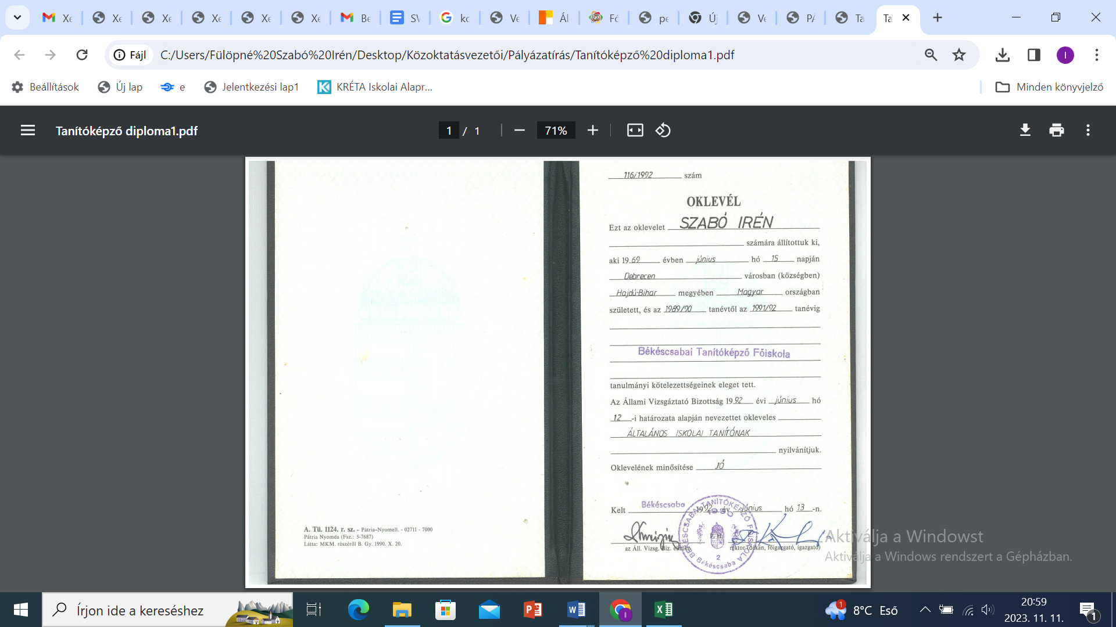

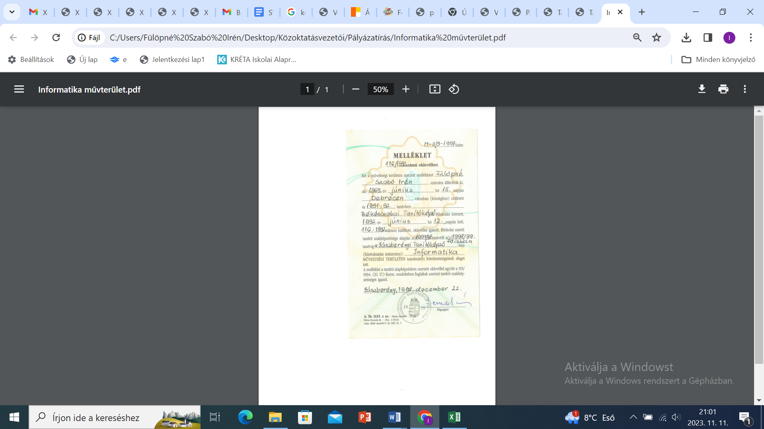

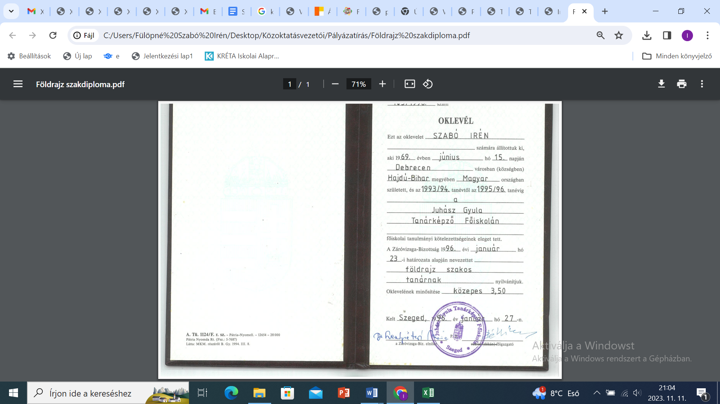

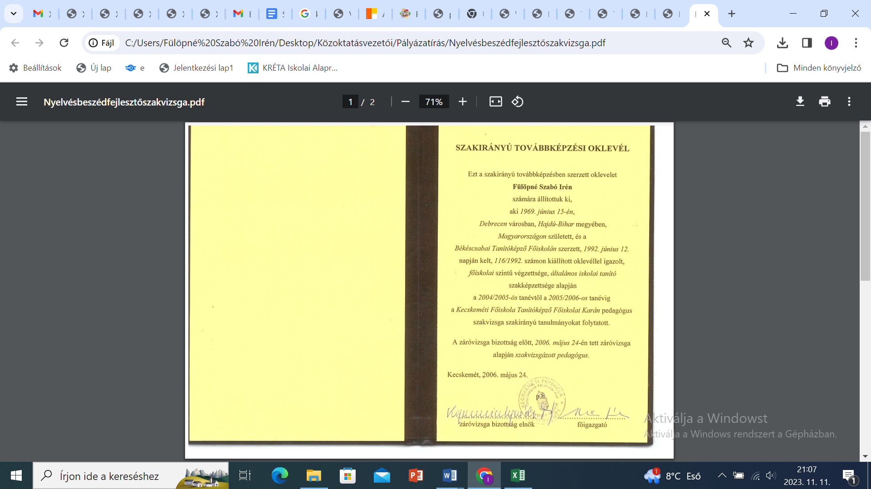

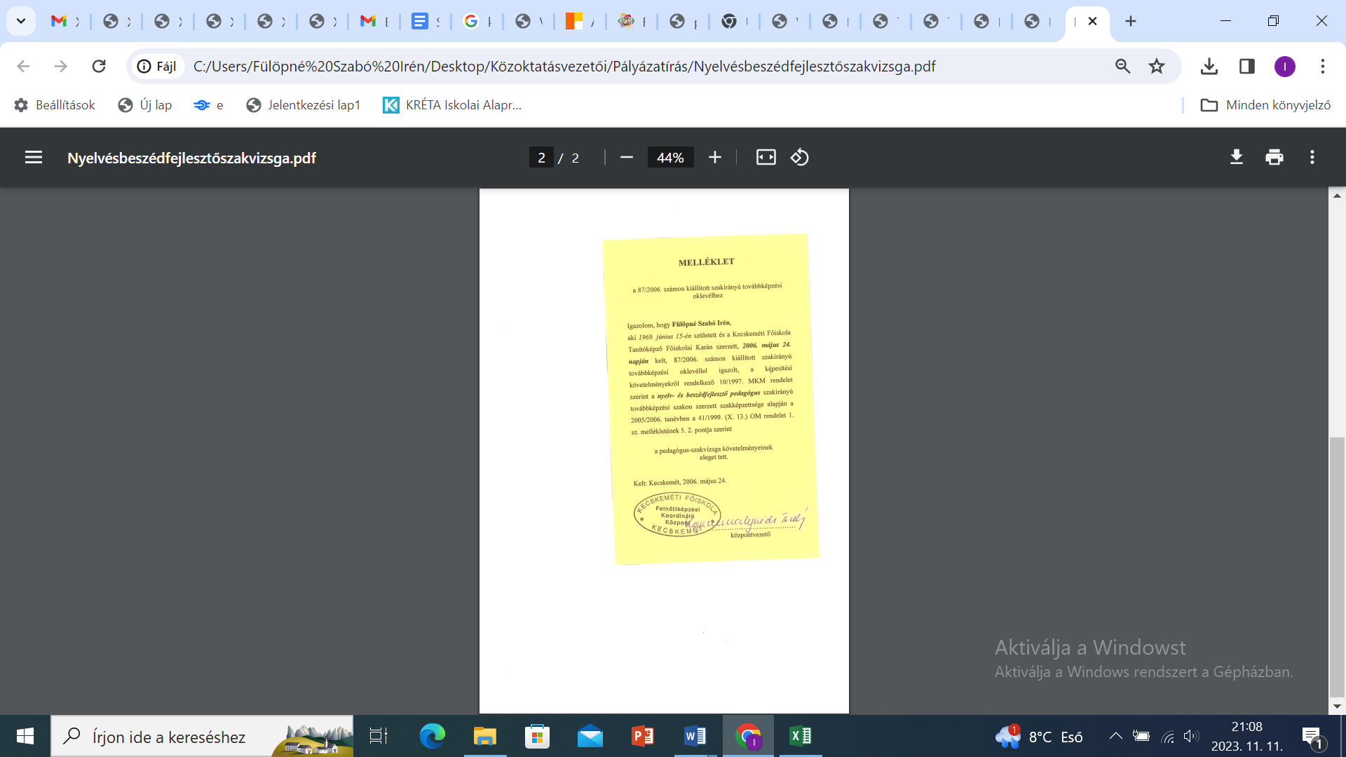
  - Munkáltatói igazolás 4 év szakmai gyakorlat fennállásáról
  - Hatósági erkölcsi bizonyítvány



  - Nyilatkozat a pályázati anyag sokszorosításáról, továbbításáról

Alulírott Fülöpné Szabó Irén nyilatkozom, hogy hozzájárulok a teljes pályázati anyagom sokszorosításához és továbbításához a döntéshozók és a véleményezők felé.

Martfű, 2024. április 12.

Fülöpné Szabó Irén

Nyilatkozat a személyes adatok pályázattal összefüggő kezeléséről

Alulírott Fülöpné Szabó Irén nyilatkozom, hogy hozzájárulok személyes adataimnak a pályázattal összefüggő kezeléséhez.

Martfű, 2024. április 12..

Fülöpné Szabó Irén

Nyilatkozat Ügyfélkapu rendelkezésre állásról

Alulírott Fülöpné Szabó Irén nyilatkozom, tudomásul veszem, hogy sikeres pályázat esetén a megbízási jogkör gyakorlója által elektronikusan aláírt intézményvezetői megbízási okmány, illetve kinevezési dokumentum munkáltató általi kézbesítése elektronikus úton történik részemre és ehhez rendelkezem a biztonságos kézbesítési szolgáltatásra alkalmas tárhellyel (Ügyfélkapuval).

Martfű, 2024. április 12.

Fülöpné Szabó Irén

  - Hallgatói jogviszony igazolás

